БЮДЖЕТНОЕ УЧРЕЖДЕНИЕ ОРЛОВСКОЙ ОБЛАСТИ ДЛЯ ДЕТЕЙ, НУЖДАЮЩИХСЯ В ПСИХОЛОГО-ПЕДАГОГИЧЕСКОЙ, МЕДИЦИНСКОЙ И СОЦИАЛЬНОЙ ПОМОЩИ

«ОРЛОВСКИЙ РЕГИОНАЛЬНЫЙ ЦЕНТР ПСИХОЛОГО-ПЕДАГОГИЧЕСКОЙ, МЕДИЦИНСКОЙ

И СОЦИАЛЬНОЙ ПОМОЩИ» (БУ ОО «ППМС-ЦЕНТР»)

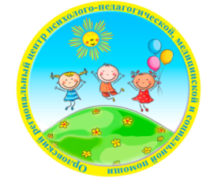

***РОЛЬ ППМС-ЦЕНТРА В ОРГАНИЗАЦИИ ПСИХОЛОГО-ПЕДАГОГИЧЕСКОГО СОПРОВОЖДЕНИЯ ДЕТЕЙ***

***И СЕМЕЙ УЧАСТНИКОВ СВО***

/По материалам инновационно - творческой деятельности/



Автор-составитель:

методист Андреева В. М.

Орел, 2025г.

**Содержание**

1. Введение.
2. Нормативно-правовая база психолого-педагогического сопровождения и психолого-педагогической помощи в образовании, распространяющаяся, в том числе на детей и семей участников СВО.
3. Алгоритм психолого-педагогического сопровождения детей и семей СВО специалистами в БУ ОО «ППМС-центр»
4. Приложение:

* Диагностика.
* Рекомендации для близких родственников демобилизованного.
* Примерная программа по психолого-педагогическому сопровождению детей и семей СВО.
* Ситуации.
* Полезные ссылки.

**Введение**

Наша страна переживает трудное время. На защиту Отечества встали военнослужащие и добровольцы, которые ежедневно ценой собственной жизни исполняют боевой долг. В жизни их семей присутствует важнейший момент – они ждут своего родного человека с военной операции, находятся в постоянном ожидании известий, переживании негативных эмоций и, значит, в состоянии стресса.

Остро стоит вопрос по оказанию психолого-педагогической помощи детям и членам таких семей. Дети ветеранов (участников) СВО, военнослужащих, погибших или получивших увечье (ранение, травму, контузию), либо заболевание при исполнении обязанностей военной службы (служебных обязанностей) нуждаются в корректном, внимательном подходе с соблюдением требовании по защите персональной информации и этических требований и организации психолого-педагогического сопровождения.

Во всех регионах Российской Федерации ведётся активная работа по формированию различных мер поддержки детей (семей), чьи близкие (родители) являются участниками СВО.

В Орловской области данная работа осуществляется в рамках реализации региональной Концепции комплексной поддержки детей, чьи родители являются участниками СВО и в соответствии с Указом Губернатора Орловской области от 17.03.2023 № 166 "О внесении изменений в указ Губернатора Орловской области от 3 октября 2022 года № 537 "О дополнительных мерах социальной поддержки граждан Российской Федерации, призванных на военную службу по мобилизации в вооруженные силы Российской Федерации, направленных к месту прохождения военной службы федеральным казенным учреждением "Военный комиссариат Орловской области", сотрудников и военнослужащих Управления Федеральной службы войск национальной гвардии Российской Федерации по Орловской области, принимающих участие в специальной военной операции, и членов их семей" и Распоряжением Правительства Орловской области от 2 декабря 2024 г. N 901-р «О социальной поддержке детей, находящихся в трудной жизненной ситуации, детей из семей участников специальной военной операции, а также поощрении детей, отличившихся в учебе, творчестве, спорте и общественной деятельности».

С 31 мая 2023 года в Орле открылся фонд поддержки участников Специальной военной операции «Защитники Отечества». Основными целями фонда поддержки участников СВО является персональное социальное сопровождение ветеранов специальной военной операции, содействие в получении ими всех полагающихся мер поддержки и льгот: от медицинской и социальной помощи, до лекарственного обеспечения и реабилитации. Кроме того, Фонд будет помогать в переобучении и трудоустройстве ветеранов**.** Согласно работе фонда участники специальной военной операции и их семьи должны своевременно получать меры поддержки и всестороннюю помощь. В частности для детей военнослужащих:

* преимущественное право детей на зачисление в государственные образовательные организации Орловской области;
* льготные путевки в региональные организации отдыха детей и их оздоровления, а также в санаторно-курортные организации;
* право бесплатного посещения детьми кружков, секций и иных подобных занятий;
* льготное горячее питание обучающимся;
* освобождение от платы за присмотр и уход за детьми, обучающимися в региональных и муниципальных образовательных организациях по программам дошкольного образования;
* зачисление детей участников специальной военной операции в группы продленного дня и круглосуточного пребывания в региональных и муниципальных дошкольных образовательных организациях в первоочередном (преимущественном) порядке;
* бесплатное получение физкультурно-оздоровительных услуг на объектах спорта, находящихся в государственной собственности Орловской области.

В плане соцобслуживания разработаны социально-значимые виды услуг для семей мобилизованных, имеющих в составе **несовершеннолетних детей**:

* кратковременный присмотр за несовершеннолетними детьми в многодетных семьях и семьях, воспитывающих детей с ограниченными физическими способностями;
* содействие в получении экстренной психологической помощи;
* консультирование семьи по юридическим вопросам;
* осуществление социального сопровождения;
* занятия детей в творческих мастерских и клубах по интересам;
* предоставление социально-бытовых услуг (организация доставки продуктов питания, предметов первой необходимости, медикаментов и медицинских изделий по назначению врача);
* выдача справок для обеспечения дополнительным питанием детей в возрасте до 3-х лет.

В учреждениях социального обслуживания можно получить квалифицированную помощь психологов. Специалисты прошли курс обучения основам оказания экстренной помощи членам семей военнослужащих-участников СВО, в том числе:

* особенностям допсихологической и доврачебной помощи в острых стрессовых ситуациях;
* специфике психологического сопровождения горевания;
* симптоматике и особенностях психологической поддержки в случаях посттравматического стрессового расстройства;
* и основам психологической безопасности в Интернете.

Основная цель комплексной системы поддержки – создание условий для повышения качества жизни детей (семей) участников СВО, сохранение стабильного развития гражданского общества, преодоление социальной напряженности и недопущения возникновения девиантного поведения молодого поколения.

Дети ветеранов (участников) СВО, военнослужащих, погибших или получивших увечье (ранение, травму, контузию), либо заболевание при исполнении обязанностей военной службы (служебных обязанностей) нуждаются в корректном, внимательном подходе с соблюдением требований по защите персональной информации и этических требований в организации психолого-педагогического сопровождения. К категории «дети ветеранов (участников) специальной военной операции» относятся как несовершеннолетние, так и совершеннолетние лица, нуждающиеся в сопровождении.

Педагогические работники готовы поддержать детей, подростков и их семьи в этой жизненной ситуации. Специалисты БУ ОО «ППМС-центр» уже работали в данном направлении, но работа проходила чисто консультативная.

Необходимо определиться в данной работе с тем, кто из педагогических работников будет оказывать психолого-педагогическую помощь детям и членам семей СВО и с какими структурами возможно взаимодействие. Для этого следует выстроить алгоритм работы. Но прежде следует определиться с нормативно-правовыми документами, которые регламентируют работу по данной проблеме.

**Нормативно-правовая база психолого-педагогического сопровождения и психолого-педагогической помощи в образовании, распространяющаяся, в том числе на детей и семей участников СВО**

*В перечень основных нормативных правовых документов, регламентирующих реализацию психолого-педагогического сопровождения и психолого-педагогической помощи в образовании, входят:*

▪ конституция Российской Федерации (принята всенародным голосованием 12.12.1993 г.; с изменениями, одобренными в ходе общероссийского голосования 01.07.2020 г.; с изменениями от 04.10.2022 г.);

▪ федеральный закон «О государственной поддержке молодежных и детских общественных объединений» № 98-ФЗ от 28.06.1995 г. (в ред. Федерального закона № 569-ФЗ от 28.12.2022 г.);

▪ федеральный закон «О социальной защите инвалидов в Российской Федерации» № 181-ФЗ от 24.11.1995 г. (в ред. Федерального закона № 108-ФЗ от 29.05.2024 г.);

▪ федеральный закон «Об основных гарантиях прав ребенка в Российской Федерации» № 124-ФЗ от 24.07.1998 г. (в ред. Федерального закона № 178-ФЗ от 28.04.2023 г.);

▪ федеральный закон «Об основах системы профилактики безнадзорности и правонарушений несовершеннолетних» № 120-ФЗ от 24.06.1999 г. (в ред. Федерального закона № 445-ФЗ от 21.11.2022 г.);

▪ федеральный закон «О защите детей от информации, причиняющей вред их здоровью и развитию» № 436-ФЗ от 29.12.2010 г. (в ред. Федерального закона № 178-ФЗ от 28.04.2023 г.);

▪ федеральный закон «Об образовании в Российской Федерации» № 273-ФЗ от 29.12.2012 г. (в ред. Федерального закона № 159-ФЗ от 22.06.2024 г.);

▪ федеральный закон «Об основах социального обслуживания граждан в Российской Федерации» № 442-ФЗ от 28.12.2013 г. (в ред. Федерального закона № 635-ФЗ от 25.12.2023 г.);

▪ федеральный закон «О молодежной политике в Российской Федерации» № 489-ФЗ от 30.12.2020 г. (в ред. Федерального закона № 95-ФЗ от 22.04.2024 г.);

▪ закон Российской Федерации «О психиатрической помощи и гарантиях прав граждан при ее оказании» № 3185-1 от 02.07.1992 г. (в ред. Федерального закона № 464-ФЗ от 04.08.2023 г.).

*Нормативно-правовые и ценностно-смысловые основы психолого-педагогического сопровождения и психолого-педагогической помощи членам семей участников (ветеранов) СВО в образовании:*

▪ гражданский кодекс Российской Федерации № 51-ФЗ от 30.11.1994 г. (в ред. Федерального закона № 48-ФЗ от 11.03.2024 г.);

▪ семейный кодекс Российской Федерации № 223-ФЗ от 29.12.1995 г. (в ред. Федерального закона № 403-ФЗ от 31.07.2023 г.);

▪ указ Президента Российской Федерации «Об утверждении Основ государственной политики по сохранению и укреплению традиционных российских духовно-нравственных ценностей» № 809 от 09.11.2022 г.;

▪ указ Президента Российской Федерации «О Стратегии комплексной безопасности детей в Российской Федерации на период до 2030 года» № 358 от 17.05.2023 г.;

▪ указ Президента Российской Федерации «О национальных целях развития Российской Федерации на период до 2030 года и на перспективу до 2036 года» № 309 от 07.05.2024 г.;

▪ постановление Правительства Российской Федерации «Об утверждении номенклатуры должностей педагогических работников организаций, осуществляющих образовательную деятельность, должностей руководителей образовательных организаций» № 225 от 21.02.2022 г.;

▪ распоряжение Правительства Российской Федерации «Об утверждении Концепции государственной семейной политики в Российской Федерации на период до 2025 года» № 1618-р от 25.08.2014 г.;

▪ распоряжение Правительства Российской Федерации «Об утверждении Концепции развития в Российской Федерации системы комплексной реабилитации и абилитации инвалидов, в том числе детей-инвалидов, на период до 2025 года» № 3711-р от 18.12.2021 г.;

▪ распоряжение Правительства Российской Федерации «Об утверждении плана мероприятий по реализации Концепции развития в Российской Федерации системы комплексной реабилитации и абилитации инвалидов, в том числе детей-инвалидов, на период до 2025 года» № 2253-р от 16.08.2022 г..

*Психолого-педагогическое сопровождение семей участников (ветеранов) специальной военной операции в образовании:*

▪ распоряжение Правительства Российской Федерации «Об утверждении плана мероприятий по реализации Стратегии комплексной безопасности детей в Российской Федерации на период до 2030 года» № 3233-р от 17.11.2023 г.;

▪ приказ Министерства труда и социальной защиты Российской Федерации «Об утверждении Профессионального стандарта «Педагог-психолог (психолог в сфере образования)» № 514н от 24.07.2015 г.;

▪ приказ Министерства просвещения Российской Федерации от «Об утверждении Порядка проведения социально-психологического тестирования обучающихся в общеобразовательных организациях и профессиональных образовательных организациях» № 59 от 20.02.2020 г.;

▪ приказ Министерства образования и науки Российской Федерации «Об утверждении Положения о психолого-медико-педагогической комиссии» № 1082 от 20.09.2013 г.;

▪ приказ Министерства науки и высшего образования Российской Федерации «Об утверждении Порядка проведения социально психологического тестирования обучающихся в образовательных организациях высшего образования» № 239 от 20.02.2020 г.;

▪ приказ Федеральной службы по надзору в сфере связи, информационных технологий и массовых коммуникаций «Об утверждении требований к содержанию согласия на обработку персональных данных, разрешенных субъектом персональных данных для распространения» № 18 от 24.02.2021 г.;

▪ распоряжение Министерства просвещения Российской Федерации «Об утверждении примерного Положения о психолого-педагогическом консилиуме образовательной организации» № Р-93 от 09.09.2019 г.;

▪ распоряжение Министерства просвещения Российской Федерации «Об утверждении методических рекомендаций по системе функционирования психологических служб в общеобразовательных организациях» № Р-193 от 28.12.2020 г..

*Нормативно-правовые и ценностно-смысловые основы психолого-педагогического сопровождения и психолого-педагогической помощи членам семей участников (ветеранов) СВО в образовании:*

▪ письмо Министерства просвещения Российской Федерации «О направлении Концепции и плана (вместе с Концепцией развития психологической службы в системе общего образования и среднего профессионального образования в Российской Федерации на период до 2025 года и Планом мероприятий на 2022–

2025 годы по реализации Концепции развития психологической службы в системе общего образования и среднего профессионального образования в Российской Федерации на период до 2025 года, утвержденных Министром просвещения Российской Федерации, № СК-7/07вн 20.05.2022 г.)» № ДГ-1349/07 от 30.05.2022 г.;

▪ письмо Министерства просвещения Российской Федерации «О направлении Методических рекомендаций (вместе с Методическими рекомендациями «Профилактика девиантного поведения обучающихся в образовательных организациях: психолого-педагогический скрининг и формирование благоприятного социально-психологического климата)» № 07-4251 от 28.07.2023 г.;

▪ письмо Министерства просвещения Российской Федерации «О направлении Концепции и плана (вместе с Концепцией развития системы психолого-педагогической помощи в сфере общего образования и среднего профессионального образования в Российской Федерации на период до 2030 года и Планом мероприятий на 2024–2030 годы по реализации Концепции развития системы психолого-педагогической помощи в сфере общего образования и среднего профессионального образования в Российской Федерации на период до 2030 года, утвержденных Министром просвещения Российской Федерации, № СК-13/07вн от 18.06.2024 г.)» № ДГ-1105/07 от 01.07.2024 г.;

▪ письмо Министерства науки и высшего образования Российской Федерации «О направлении Концепции (вместе с Концепцией развития сети психологических служб в образовательных организациях высшего образования в Российской Федерации.

**Алгоритм психолого-педагогического сопровождения детей и семей СВО специалистами в БУ ОО «ППМС-центр»**

Настоящий Алгоритм включает в себя рекомендации для администрации, социальных педагогов, педагогов-психологов и иных специалистов (по запросу) в БУ ОО «ППМС-центр».

Алгоритм включает в себя рекомендации по следующим направлениям:

*Основные направления деятельности специалистов по психолого-педагогическому сопровождению детей и семей СВО.* *Схема 1.*

**НАПРАВЛЕНИЯ ПСИХОЛОГО-ПЕДАГОГИЧЕСКОГО СОПРОВОЖДЕНИЯ**

**ДЕТЕЙ И СЕМЕЙ СПЕЦИАЛЬНОЙ ВОЕННОЙ ОПЕРАЦИИ (СВО)**

реализация основных направлений психолого-педагогического сопровождения детей ветеранов (участников) СВО в период обучения

(участников) СВО в период обучения

организация и проведение мероприятий, направленных на формирование в образовательной организации необходимого психологического климата для сохранения и (или) восстановления психологического здоровья детей ветеранов (участников) СВО

проведение мониторинга психологического состояния детей ветеранов (участников) СВО

оказание экстренной психологической помощи, психологической коррекции и поддержки детям ветеранов (участников) СВО и членам их семей в очном и дистанционном режиме СВО

обеспечение информирования детей ветеранов (участников) СВО, членов их семей, педагогических работников образовательной организации о возможности и ресурсах получения психологической помощи

организация сетевого и межведомственного взаимодействия для оказания необходимой помощи и поддержки детей ветеранов (участников) СВО

**О проведении мониторинга психологического состояния**

**детей ветеранов (участников) СВО**

В отношении обучающихся, чьи родители (законные представители) являются ветеранами (участниками) СВО, в образовательной организации рекомендуется на постоянной основе проводить мониторинг психологического состояния детей ветеранов (участников) СВО.

При выявлении признаков неблагоприятных и деструктивных состояний у обучающихся, нуждающихся в **повышенном психолого-педагогическом внимании** (далее – ПППВ), целесообразно организовать взаимодействие с педагогами-психологами, социальными педагогами, а также родителем (законным представителем), не участвующим в СВО.

Педагогами-психологами проводится ранняя диагностика признаков стресса обучающихся, которые отражаются, прежде всего, на физиологическом состоянии (психосоматические проявления), когнитивных процессах (внимание, память, мышление), и психическом состоянии (раздражительность, апатия, усталость, чувство тревоги и т.д.), поведенческих проявлениях (агрессия, снижение активности, вызывающее поведение).

Таблица № 1

Примерный перечень оснований для отнесения детей ветеранов (участников) СВО в группу повышенного психолого-педагогического внимания:

|  |  |  |
| --- | --- | --- |
| **№ п/п** | **Причины отнесения обучающихся в группу повышенного психолого-педагогического внимания (ПППВ).** | **Источники сведений** |
|  | Сниженные адаптационные способности (проблемы социальной адаптации). | Психологические заключения (справки). В случае, если это несовершеннолетний дополнительно: результаты наблюдений педагогических работников, родителей (законных представителей) обучающегося. |
| 2. | Неудовлетворительное психологическое состояние, в том числе, обусловленное пережитым травмирующим событием, гибелью родственников или близких лиц, или кризисное состояние, возникшее в результате воздействия психотравмирующей ситуации, перенесенных тяжелых заболеваний, физических травм, медицинского вмешательства и др. | Психологические заключения (справки), справки (заключения) профильных специалистов. В случае, если это несовершеннолетний дополнительно: результаты наблюдений педагогических работников, родителей (законных представителей) обучающегося. |
| 3. | Склонность к аддиктивному поведению. | Психологические заключения (справки), справки (заключения) профильных специалистов. В случае, если это несовершеннолетний дополнительно: результаты наблюдений педагогических работников, родителей (законных представителей) обучающегося. |
| 4. | Склонность к девиантному поведению. | Психологические заключения (справки). В случае, если это несовершеннолетний дополнительно: информация от педагогических работников. |
| 5. | Склонность к суицидальному поведению. | Психологические заключения (справки), справки (заключения) профильных специалистов. В случае, если это несовершеннолетний дополнительно: информация от педагогических работников, родителей (законных представителей) обучающегося |
| 6. | Нарушения в развитии. | Медицинское заключение (справка), заключение ППк / ПМПК / ЦПМПК (в зависимости от обучения) |
| 7. | Сниженная самооценка. | Информация от педагога-психолога. В случае, если это несовершеннолетний дополнительно: информация от педагогических работников образовательной организации, родителей (законных представителей) обучающегося. |
| 8. | Проявления депрессивного состояния. | Информация от педагога-психолога. В случае, если это несовершеннолетний дополнительно: информация от педагогических работников образовательной организации, родителей (законных представителей) обучающегося. |
| 9. | Посттравматическое стрессовое расстройство. | Психологические заключения (справки), справки (заключения) профильных специалистов. В случае, если это несовершеннолетний дополнительно: информация от педагогических работников, родителей (законных представителей) обучающегося. |

Далее несовершеннолетнему ребенку участника СВО необходимо оказать своевременную адресную, индивидуально- ориентированную психологическую помощь в организации и проведении превентивных действий в формате адресных психолого-педагогических программ и технологий (профилактические, просветительские, развивающие, коррекционно-развивающие) в зависимости от проблемы у ребенка.

**Основные направления психолого-педагогического сопровождения обучающихся – детей ветеранов (участников) СВО, и их родителей.**

Детям ветеранов (участников) СВО в образовательных организациях, в которых обучаются лица указанной категории, обеспечено их психолого-педагогическое сопровождение в образовательном процессе, индивидуальное консультирование и педагогическая поддержка. В своей профессиональной деятельности педагоги-психологи руководствуются положениями профессионального стандарта «Педагог-психолог (психолог в сфере образования), утвержденного приказом Минтруда России от 24 июля 2015 г. № 514н. Деятельность педагога-психолога по психологическому сопровождению детей ветеранов (участников) СВО осуществляется по следующим направлениям:

- комплексная психологическая диагностика обучающихся (наблюдение, мониторинг актуального психического состояния, углубленная психодиагностика) (при необходимости);

- коррекционно-развивающая работа с обучающимися, в том числе работа по восстановлению и реабилитации;

- психологическое консультирование участников образовательных отношений; - психологическое просвещение (повышение психологической компетентности родителей (законных представителей) обучающихся, других участников образовательных отношений и педагогического состава в вопросах обучения и воспитания детей, переживших травматическое событие);

- психопрофилактика (профессиональная деятельность, направленная на сохранение и укрепление психологического здоровья обучающихся в процессе обучения и воспитания в образовательных организациях, в том числе в части формирования в образовательных организациях необходимого психологического климата для сохранения и (или) восстановления психологического здоровья);

- психологическая экспертиза (оценка) комфортности и безопасности образовательной среды (консультирование педагогов образовательных организаций при выборе образовательных технологий с учетом индивидуально-психологических особенностей и образовательных потребностей обучающихся;

- психологическая экспертиза программы развития образовательной организации с целью определения степени безопасности и комфортности образовательной среды);

- психолого-педагогическое и методическое сопровождение процесса освоения основных и дополнительных образовательных программ обучающимися целевой группы (разработка психологических рекомендаций по формированию и реализации индивидуальных учебных планов для обучающихся; разработка совместно с педагогом индивидуальных учебных планов обучающихся с учетом их психологических особенностей).

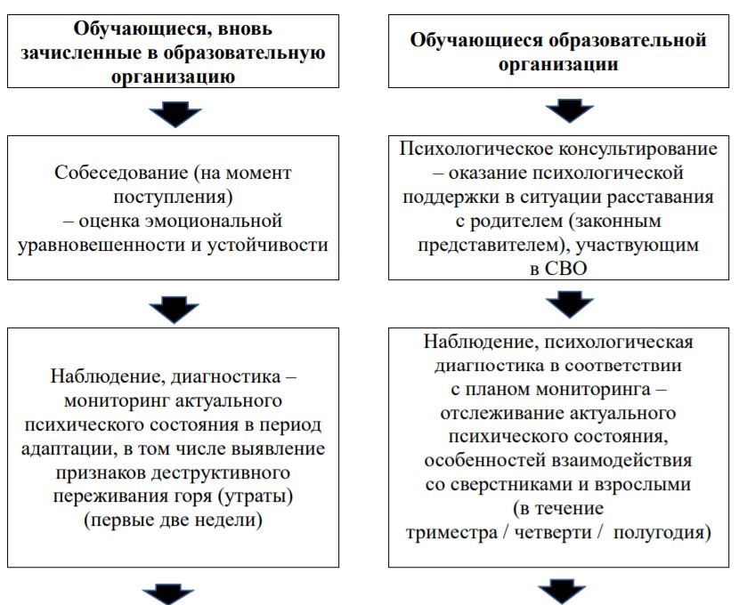 Рекомендуется в индивидуальных учебных планах предусматривать сроки реализации психологического сопровождения обучающихся с учетом их психологического состояния и индивидуальных потребностей. Работу педагогов-психологов по психологическому сопровождению детей ветеранов (участников) СВО рекомендуется выстраивать в зависимости от статуса пребывания обучающегося в образовательной организации (см. Схему).

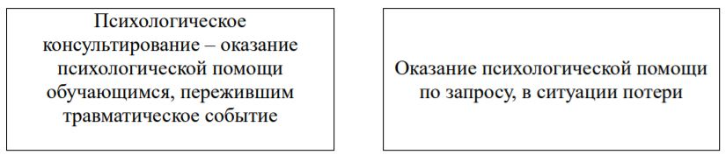

**Схема выстраивания работы педагогов-психологов по психологическому сопровождению детей ветеранов (участников) СВО в зависимости от статуса пребывания обучающегося в ППМС-центре.**

Каждое направление деятельности педагога-психолога включается в единый процесс сопровождения, обретая свою специфику, конкретное содержательное наполнение в форме программ адресной помощи (далее – психолого-педагогические программы) с учетом выявленных психолого-педагогических проблем, рисков и трудностей обучающихся целевой группы. Педагог-психолог осуществляет коррекцию психолого-педагогических рисков, трудностей в проявлении состояний, поведении, адаптации и содействие социально-психологической реабилитации детей участников СВО. Работа по программам *психолого-педагогического сопровождения, включая коррекционно-развивающие, профилактические программы*, а также перечень диагностического инструментария должны строиться учетом возрастных особенностей и категорий обучающихся.

Содержание **коррекционно-развивающей работы** с обучающимися целевой группы по восстановлению и реабилитации, предполагает:

- разработку и реализацию планов проведения коррекционно-развивающих занятий, направленных на развитие интеллектуальной, эмоционально-волевой сферы, познавательных процессов, снятие тревожности, решение проблем в сфере общения, преодоление проблем в поведении;

- организацию и совместное осуществление педагогами, учителями-дефектологами, учителями-логопедами, социальными педагогами психолого-педагогической коррекции выявленных в психическом развитии детей ветеранов (участников) СВО недостатков, нарушений социализации и адаптации;

- формирование и реализацию планов по созданию образовательной среды для обучающихся с особыми образовательными потребностями;

- проектирование в сотрудничестве с педагогами индивидуальных образовательных маршрутов для обучающихся.

Вместе с тем, обращается внимание на необходимость наличия согласия родителей (законных представителей) обучающихся на проведение психодиагностической, коррекционной и развивающей работы (всего комплекса работ, включенных в психолого-педагогическое сопровождение). В случаях, когда таковое согласие не было получено ранее, предлагается провести работу с родителями (законными представителями) обучающихся для получения такого согласия. Кроме того, важным фактором эффективности всей работы является тесное взаимодействие с родителями (законными представителями) обучающихся целевой группы. В то же время, самим родителям (законным представителям) несовершеннолетних обучающихся предоставляется возможность получения консультации специалистов психолого-педагогического сопровождения службы консультирования родителей в очной форме, а также посредством телефонной связи или видеосвязи.

**Организация и проведение мероприятий, направленных на формирование в образовательной организации необходимого психологического климата для сохранения и (или) восстановления психологического здоровья детей ветеранов (участников) СВО.**

В план мероприятий по психолого-педагогическому сопровождению несовершеннолетних / совершеннолетних в условиях современных вызовов, психологической поддержки обучающихся и их родителей (законных представителей), оказанию психологической помощи несовершеннолетним, прибывающим с новых территорий субъектов Российской Федерации рекомендуется включить мероприятия по психолого-педагогическому сопровождению детей ветеранов (участников) СВО. Рекомендуется проводимые мероприятия направить, в том числе на формирование благоприятного психологического климата, необходимого для сохранения и (или) восстановления психологического здоровья детей ветеранов (участников) СВО. Психологический климат предполагает создание условий, при которых все участники образовательных отношений чувствуют поддержку со стороны друг друга. Для того, чтобы создать благоприятный психологический климат в образовательной организации, воспитателю, классному руководителю, куратору группы, заместителю декана по воспитательной работе совместно с педагогомпсихологом, социальным педагогом и иными педагогическими работниками важно проводить мероприятия, направленные на формирование позитивного отношения обучающихся к учебному процессу, на обучение коммуникативным навыкам, навыкам саморегуляции, совладания в трудных и проблемных ситуациях, а также на создание системы психологической поддержки. Вышеперечисленные меры помогают обучающимся развивать способность к сопереживанию, уважению и принятию других людей. Включение таких тем в классные часы, беседы с обучающимися может также способствовать формированию уважительных отношений между обучающимися и педагогами. Кроме того, важно, чтобы обучающиеся учились самопознанию и взаимопониманию в первую очередь. Это можно достичь путем разработки и реализации программ психологического сопровождения (*коррекционно-развивающих программ, профилактических и просветительских программ, общеразвивающих программ дополнительного образования* и т.д.), направленных на формирование коммуникативных навыков и развитие эмоционального и социального интеллекта. На таких занятиях педагоги могут ставить вопросы эффективного общения, выражения чувств, умения справляться с негативными эмоциями, навыков самоконтроля и саморегуляции, управления своим поведением, способов разрешения конфликтов, организации взаимодействия, понимания и принятия индивидуальных и культурных различий. Однако, сам факт проведения мероприятий остается даже менее важным, чем особенности их проведения, – уровень эмоциональной близости и теплоты общения педагогов с обучающимися. При ведении образовательной деятельности важно предпринимать усилия по созданию безопасной атмосферы для обучающихся, где они могут свободно высказывать свои мысли и выражать чувства, не боясь осуждения со стороны своих одноклассников или учителей. Важны работа с переживаниями обучающихся, помощь им в выражении эмоций, понимание того, что все чувства имеют право на существование и нормальны в тяжелой ситуации. Педагог-психолог, как непосредственный участник педагогической команды, осуществляя психолого-педагогическое сопровождение и выстраивая взаимоотношения между всеми участниками образовательных отношений, сможет эффективно реализовать поставленную задачу. Организация помощи обучающимся силами сверстников может помочь обучающемуся справиться с переживаниями и вложить в сознание мысль о том, что его чувства ценятся другими людьми.

При проведении мероприятий каждому педагогу рекомендуется учитывать следующие особенности:

1. Все участники образовательных отношений могут иметь непосредственное отношение к СВО, включая родственников жертв военных действий, родственников людей, погибших (умерших) при исполнении обязанностей военной службы (службы), граждан выехавших из зоны проведения СВО и приграничных территорий, причем со всех сторон конфликта.

2. Необходимо помнить, что при обсуждении СВО и любых связанных с ней тем может вызывать у обучающихся сильные эмоциональные реакции (***тревога, гнев, страх и иные***), и эти реакции надо учитывать при планировании любых воспитательных, профилактических и иных мероприятий.

3. Педагогический коллектив образовательной организации должен быть готов к тому, чтобы помочь обучающимся справиться с эмоциональными реакциями и ответить на их вопросы. Важно при этом проявлять уважение ко всем точкам зрения, предоставить обучающимся право высказываться и быть выслушанным. 4. Эффективнее любых слов часто оказывается активное слушание. Важнее пытаться понять обучающегося и дать ему понимание, что принимают его чувства, а не донести ему какую-то мысль. Эмпатическое и терпеливое слушание лучше всего позволяет создать атмосферу доверия в процессе общения.

5. Важно ***не навредить обучающемуся, и без того переживающему тяжелейшие стрессогенные ситуации.*** Целесообразно рассматривать агрессивное поведение детей ветеранов (участников) СВО в контексте проблемы, избегать стереотипов. Важно выказывать заботу о состоянии обучающегося, при этом не переусердствовать, не поспешить, не перейти к ложным выводам и интерпретациям.

6. Педагогу-психологу важно проводить ***психологическое просвещение*** среди детей ветеранов (участников) СВО, погибших (умерших) при исполнении обязанностей военной службы (службы), в общеобразовательных организациях, профессиональных образовательных организациях и образовательных организациях высшего образования. Как в индивидуальном, так и в групповом обсуждении рекомендуется освещать вопросы психологии горя, конструктивного преодоления скорби, способов совладания и психологической самопомощи. В работе со всеми детьми ветеранов (участников) СВО важно соблюдать следующие ***рекомендации для педагога***:

– уважайте потребность в уединении, если обучающийся не хочет общаться; если он не может усидеть на месте, дайте ему возможность подвигаться; когда обучающийся не может совладать со своими эмоциями, помогите ему выразить свои чувства, разобраться в них; в случае потери контроля над поведением введите ясные и четкие ограничения, вместе с тем дайте возможность, как несовершеннолетнему, так и совершеннолетнему лицу, овладеть позитивными формами разрешения ситуации.

– создавайте как можно более безопасную атмосферу, в которой обучающиеся знают, что все чувства имеют право на существование и нормальны в столь тяжелой ситуации, в том числе и вина, боль, которую они чувствуют; возможно прояснение ложных трактовок, которые могут вести к неадекватному восприятию события, где пересмотр приоритетов, переоценка ценностей (чему можно научиться в этой ситуации, что действительно важно в жизни) могут помочь справиться с переживаниями, переключиться на продуктивную деятельность на примере взрослого.

Психолого-педагогическое сопровождение обучающихся целевой группы, находящихся в кризисных состояниях, предполагает соблюдение организационных требований к ***проведению профилактических, диагностических и консультационных мероприятий***, следование принципам деятельности педагога-психолога в кризисной ситуации, алгоритмам оказания психологической помощи с учетом эмоционального состояния участников образовательных отношений. В целом, создание благоприятного психологического климата в образовательной организации является важной задачей, которая требует комплексного подхода и систематической работы, содержательных мероприятий, направленных на сохранение и (или) восстановление психологического здоровья детей ветеранов (участников) СВО. **Оказание экстренной психологической помощи, психологической коррекции и поддержки детям ветеранов (участников) СВО и членам их семей в очном и дистанционном режиме.**

В случае гибели ветерана (участника) СВО возможен следующий алгоритм сопровождения обучающегося:

1. Информирование детей ветеранов (участников) СВО о гибели (смерти) родителя (законного представителя). Следует отметить, что в зависимости от обстоятельств детям ветеранов (участников) СВО ***о смерти родителя (родственника) могут сообщать значимые взрослые:*** *воспитатель, классный руководитель, куратор группы, педагог-психолог, социальный педагог и т.д.* Ключевым критерием выбора человека, сообщающего обучающемуся о смерти родителя (законного представителя), должна быть степень эмоциональной близости, взаимного доверия. Также сообщение обучающемуся о смерти родителя (законного представителя) должно происходить лично, и ни в коем случае не в дистанционном режиме – это необходимо в целях заботы о жизни и здоровье ребенка, которые подвержены опасности из-за возможной сильной эмоциональной реакции.

2. Формирование отношения обучающегося к утрате. Отношение как несовершеннолетнего, так и совершеннолетнего лица к утрате должно сложиться из трех компонентов – когнитивного, аффективного и поведенческого:

– обучающемуся важно понять, что люди вокруг него разделяют его эмоции и готовы поддержать его;

– обучающемуся важно почувствовать, что он продолжает быть значимым для оставшихся членов семьи;

– обучающегося важно сориентировать на дальнейшую деятельность и составить вместе с план действий на ближайшее будущее.

3. Педагогу-психологу рекомендуется довести до педагогических работников рекомендации об особенностях взаимодействия с детьми ветеранов (участников) СВО при пережитой ими острой фазе утраты в на разных возрастных этапах *(Приложение № 2).*

4. Педагогическим работникам рекомендуется применять данные педагогом-психологом рекомендации в учебной деятельности и в воспитательном процессе.

5. При возникновении кризисной ситуации у обучающихся целевой группы предлагается руководствоваться алгоритмами, приведенными в рекомендациях педагогу в ситуации кризисного состояния обучающегося *(Приложение № 3).*

6. Педагогу-психологу рекомендуется разработать и (или) применять специальные программы кризисного сопровождения детей ветеранов (участников) СВО, погибших (умерших) при исполнении обязанностей военной службы (службы) и осуществлять коррекционную работу по переживанию горя с обучающимися, находящимися в состоянии утраты родителя, – участника СВО, в очном и дистанционном режиме.

7. С целью совершенствования психолого-педагогических компетенций педагогических работников при оказании психологической помощи и поддержки детям ветеранов (участников) СВО рекомендуется педагогам освоить дополнительные профессиональные программы повышения квалификации, направленные на формирование психологических компетенций в области оказания помощи обучающимся в стрессовых состояниях, состоянии утраты и при психоэмоциональных нарушениях вследствие переживания психотравмирующих событий.

8. Для того, чтобы оперативно преодолеть тревожное состояние у обучающегося предлагаются следующие приемы: – «Контроль дыхания». Уменьшение физиологических симптомов тревоги возможно путем регулирования дыхания. Сделайте вместе с обучающимся глубокий вдох животом на четыре счета и выдох на шесть счетов. Повторяйте в течение нескольких минут. – «5-4-3-2-1». В состоянии острой тревоги человек, как правило, зацикливается на предмете переживаний и почти не способен отвлечься от него. Для снятия остроты состояния может быть полезно расширить восприятие, это поможет взглянуть на свое нынешнее положение более объективно. Попросите обучающегося перечислить: пять вещей, которые он может видеть, четыре вещи, которые он может потрогать, три вещи, которые он может услышать, две вещи, которые он можете обонять, и одну вещь, которую он может попробовать на вкус. – «Проговаривание собственных эмоций». Осознанное проговаривание собственных эмоций – действенный способ нейтрализации отрицательных эмоций, так как в это время происходит торможение механизмов нервной системы, ввергающих людей в состояние аффекта. Попросите обучающегося как можно более четко обозначить и назвать эмоции, что он испытывает. Вербализованные эмоции и чувства обучающегося должны получить принятие со стороны взрослого. Эти приемы могут помочь взрослому установить контакт и начать разговор с детьми ветеранов (участников) СВО. Постарайтесь не слишком часто заверять их, что «все хорошо»: слишком много заверений (особенно если они не вполне уместны) на самом деле может усугубить тревогу в долгосрочной перспективе. Вместо того, чтобы голословно подбадривать, вы можете помочь обучающимся справиться с тревогой, разъясняя ему, что испытывать тревогу в некоторых ситуациях – это нормально, а также делясь своим личным опытом преодоления тревожности.

**Организация сетевого и межведомственного взаимодействия для оказания необходимой помощи и поддержки детей ветеранов (участников) СВО.** Оказание адресной психологической помощи детям ветеранов (участников) СВО, обучающихся в общеобразовательных организациях, при отсутствии педагога-психолога в образовательной организации или в случаях, когда необходима специализированная психологическая помощь возможно в муниципальных и (или) региональных центрах психолого-педагогической, медицинской и социальной помощи (региональных ресурсных центрах развития психологической службы). Положения статьи 42 Федерального закона об образовании устанавливают основы организации психологического сопровождения в сфере образования: психолого-педагогическая, медицинская и социальная помощь детям, в том числе испытывающим трудности в освоении основных общеобразовательных программ, развитии и социальной адаптации, оказывается в образовательных организациях педагогами-психологами, а также *в центрах психолого-педагогической, медицинской и социальной помощи; психолого-педагогическая, медицинская и социальная помощь включает в себя психолого-педагогическое консультирование обучающихся, их родителей (законных представителей) и педагогических работников; коррекционно-развивающие и компенсирующие занятия с обучающимися, комплекс реабилитационных и других медицинских мероприятий.*

*Основной задачей является сопровождение обучающихся в вопросах выстраивания их карьерных траекторий и содействие трудоустройству выпускников, в первую очередь детям ветеранов (участников) СВО.*

*В связи с необходимостью оказания психологической помощи в случаях экстренного реагирования, пострадавшим в результате чрезвычайных и экстремальных ситуаций, таких как проявления агрессии, насилия, скулшутинга, травли, суицидального, аддиктивного, девиантного и противоправного поведения, команды экстренного реагирования и оказания кризисной психологической помощи обучающимся продолжают работу с охватом детей ветеранов (участников) СВО. Так как дети ветеранов (участников) СВО отнесены к уязвимой категории обучающихся, им требуется комплексная помощь в социально-психологической адаптации. В зависимости от поведенческих реакций обучающихся, а также от формы проявления переживаний по поводу утраты родителя – участника СВО, которые могут перейти в отклоняющееся поведение, возможно привлекать специалистов органов и учреждений системы профилактики безнадзорности и правонарушений несовершеннолетних.*

В Навигаторе профилактики логично разместить памятками по видам отклоняющегося поведения:

1. Социально-психологическая дезадаптация.

2. Раннее проблемное (отклоняющееся) поведение.

3. Агрессивное поведение.

4. Суицидальное, самоповреждающее поведение.

5. Риск нападения обучающимся на образовательную организацию (признаки риска совершения особо опасного деяния).

6. Делинквентное поведение.

7. Аддиктивное (зависимое) поведение.

8. Рискованное поведение.

Для образовательной организации, в которой обучаются дети целевой группы, пережившие психотравмирующее событие, рекомендуется применить трехуровневую модель адаптации, структурными компонентами которой являются учебная, социально-психологическая и культурная адаптация. Учебная адаптация детей осуществляется с помощью включения обучающихся во внутришкольную жизнь, в том числе оказание дополнительной помощи в освоении образовательной программы и др. Социально-психологическая адаптация обучающегося направлена на повышение качества социального взаимодействия участников образовательных отношений, помощь в установлении обучающимся конструктивных взаимоотношений с одноклассниками, педагогическими работниками образовательной организации.

На уровне социокультурной адаптации обучающегося рекомендуется привлекать к культурно-просветительским мероприятиям. Работа по включению обучающегося в культурно-образовательное пространство и благоприятный микросоциум позволит существенно снизить риск развития дезадаптационных тенденций и оказать ему содействие в расширении социальных связей, укреплении чувства значимости и формировании стрессоустойчивости.

**ПРИЛОЖЕНИЕ**

*Приложение 1.*

**Анкета для обучающихся (9-11 класс)**

**Дорогой друг!**

Просим тебя принять участие в опросе, который проводится специалистами психологической службы в системе образования.

Сегодня в условиях неопределенности и напряженности, в период проведения специальной военной операции, очень важно поддерживать друг друга. Некоторые люди сталкиваются с проблемами, в том числе психологическими. В любых ситуациях очень важно сохранять свое душевное равновесие и психологическое здоровье. Вопросы этой анкеты помогут понять, с какими психологическими трудностями сталкиваешься ты и твои сверстники, и как с этими трудностями можно справиться. Примерное время заполнения анкеты: 25-30 минут.

**Добровольное информирование согласие на проведение психологического скрининга обучающегося, достигшего возраста 14 лет**

Я ____________________________________________________________

(указать Ф.И.О. полностью)

обучающийся в ____________________________________________________

(название и номер образовательной организации)

класс (группа д/с) ____________________________________

года рождения _____________________________________

даю свое согласие на проведение психологического обследования, проводимого в ______________________________________________.

(наименование организации)

Конфиденциальность психологического скрининга не может быть нарушена; результаты предоставляются в обезличенной форме с приведением обобщенных данных по возрастной группе и образовательной организации.

Я получил(а) объяснения о цели психологического обследования, о его длительности, а также информацию о возможных результатах психологического скрининга. Мне была предоставлена возможность задавать вопросы, касающиеся психологического скрининга.

Я полностью удовлетворен(а) полученными сведениями.

«__________ » 20____ г. _______(подпись)_______________ (расшифровка)

ФИО ________________________________________________

Пол ____________________________

Дата рождения _______________________

Класс _______________________

Образовательная организация (название, номер) ______________________

______________________________________________________________

Укажи, пожалуйста, регион, в котором ты сейчас проживаешь

населенный пункт _____________________________________________

Укажи регион, откуда ты прибыл (если ты не переезжал, повтори предыдущий ответ) ____________________________________________

населенный пункт __________________________________________

Дата заполнения «________ »_ 202__ г.

**Для начала обведи кружком, то, чем тебе нравится заниматься в свободное время:**

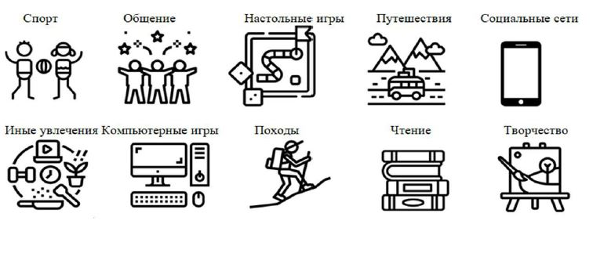

**Анкета для обучающихся (5-8 классы)**

**Дорогой друг!**

Просим тебя принять участие в опросе, который проводится специалистами психологической службы в системе образования.

Сегодня в условиях неопределенности и напряженности, в период проведения специальной военной операции, очень важно поддерживать друг друга. Некоторые люди сталкиваются с проблемами, в том числе психологическими. В любых ситуациях очень важно сохранять свое душевное равновесие и психологическое здоровье. Вопросы этой анкеты помогут понять, с какими психологическими трудностями сталкиваешься ты и твои сверстники, и как с этими трудностями можно справиться. Примерное время заполнения анкеты: 25-30 минут.

ФИО _________________________________________________________

Пол _______________________________

Дата рождения _____________________

Класс _______________________

Образовательная организация (название, номер) __________________________

__________________________________________________________________

Укажи, пожалуйста, регион, в котором ты сейчас проживаешь

населенный пункт _______________________________________________

Укажи регион, откуда ты прибыл (если ты не переезжал, повтори предыдущий ответ) ___________________________________________________________

населенный пункт __________________________________________________

Дата заполнения «__________ »_ 202__ г.

**Для начала обведи кружком, то, чем тебе нравится заниматься в свободное время:**

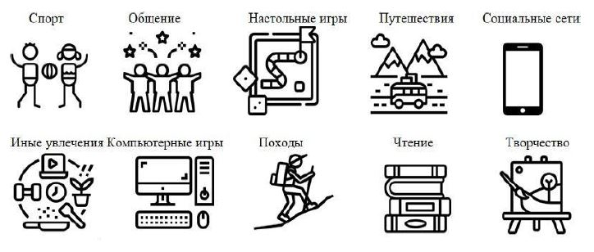

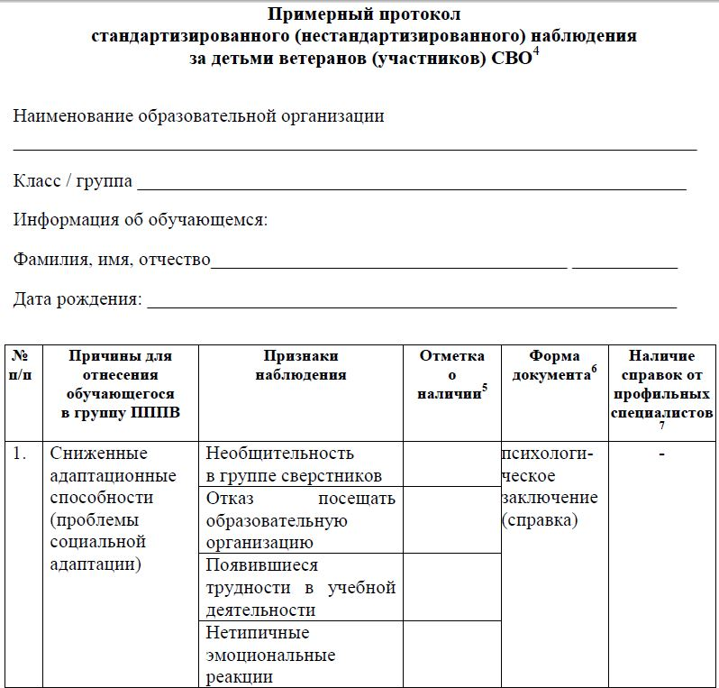

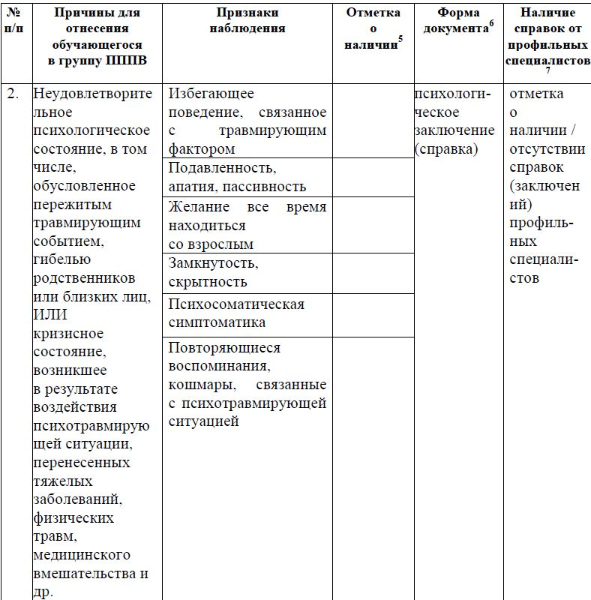

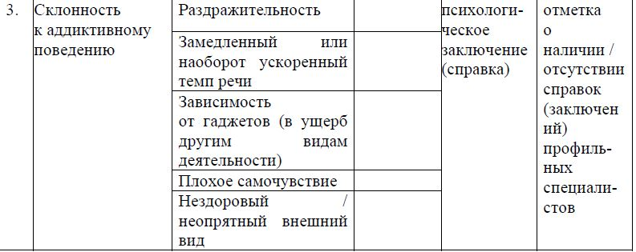

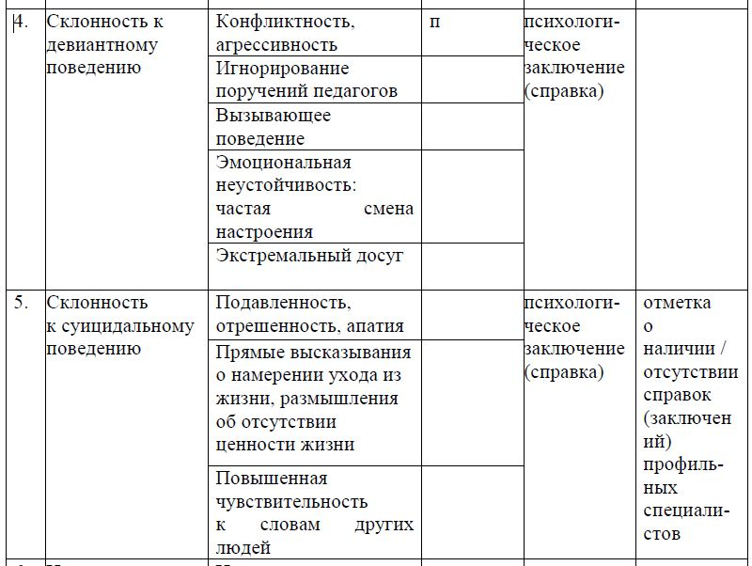

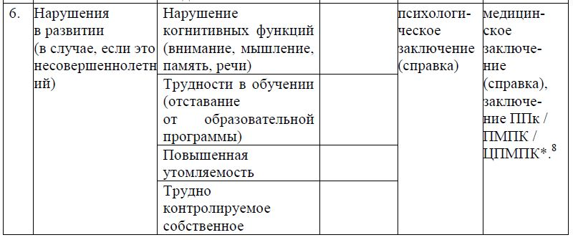

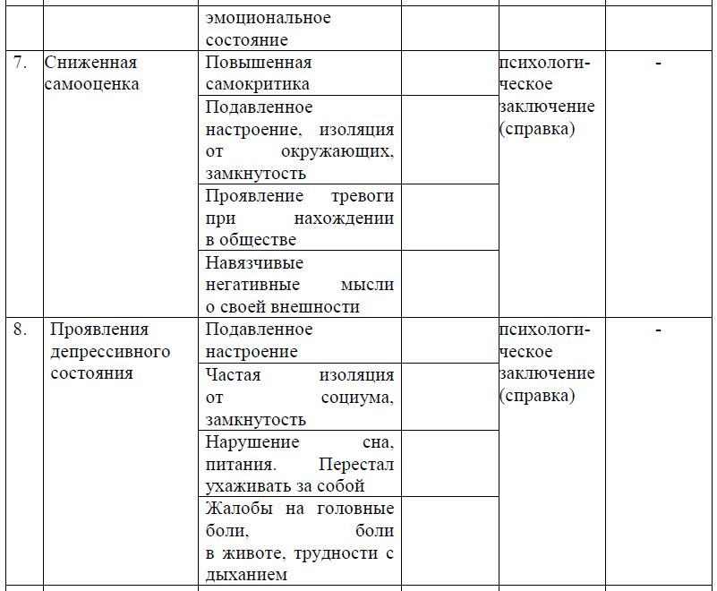



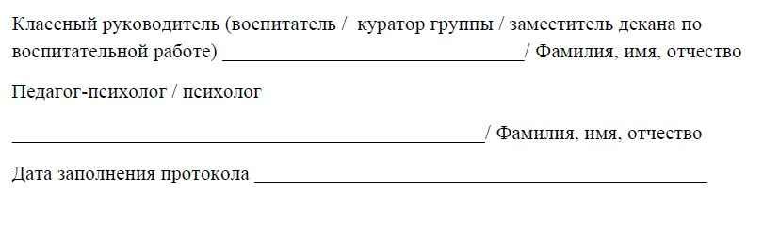

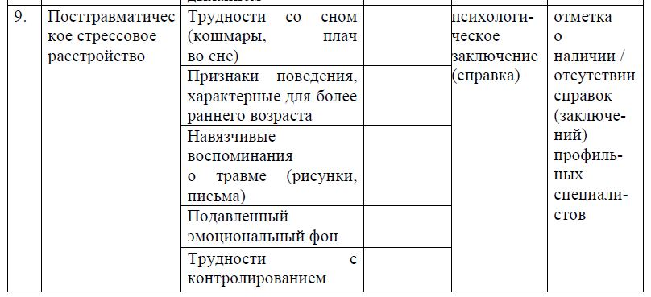

*Приложение 2.*

***Рекомендации для близких родственников демобилизованного.***

1. Подготовьтесь к встрече военнослужащего, расширьте свою информированность. Существует много источников информации как меняются люди, прошедшие боевые действия. Они возвращаются другими, к этим изменениям нужно быть готовыми. Встречайте военнослужащего как героя. Хотя вы все изменились, выражайте ему свою любовь и поддержку словами и поступками. Старайтесь быть ему лучшим другом, ограждайте от конфликтов.

2. Не требуйте от него первое время активного включения в дела и заботы семьи. Помните, что для психологического возвращения к мирной жизни может потребоваться не менее двух месяцев.

3. Поддерживайте семейные традиции и ритуалы (празднование дней рождений, совместные походы в магазин, отправка позитивных сообщений друг другу в течение дня).

4. Поддерживайте режим дня. Помните, что у военнослужащего нарушен сон. Постепенно возвращайтесь к нормальному для мирной жизни режиму сна и бодрствования.

5. Будьте терпеливы. Одним из симптомов боевого стресса является «онемение чувств». Это может вызвать охлаждение в отношениях. У вас могут возникнуть сложные чувства по отношению к вернувшемуся: непонимание, обида, гнев, раздражение, агрессия. Научитесь различать признаки негативных эмоциональных состояний и реагируйте иначе, чем до его мобилизации.

6. Демобилизованный воин может первое время дистанцироваться не только от своей жены, но и от своих детей, родственников, знакомых. Детям нужно объяснить, что изменения временны, что нужно быть внимательнее к папе. Родственникам и знакомым нужно проявить терпение, уважение и признание заслуг воевавшего по отношению к выполненному им воинскому долгу.

7. Если ночью мужу снится кошмар, то будить его не нужно, так как за этим может последовать защитная реакция, и эта реакция может быть агрессивной. После такого сна в течение дня человек может быть резким и раздражительным.

8. Одним из признаков боевого стресса может быть непереносимость физических контактов. Воин не хочет объятий и прикосновений, так как опасается удара в спину в прямом смысле. Поэтому не рекомендуется подходить к нему быстро со спины. Лучше сначала заговорить с ним, а потом уже приблизиться и дотронуться. Если он не против, обнимайте его чаще и говорите, что любите. У супругов также возможны сложности в сфере сексуальных отношений, проявляющиеся по-разному: от полного отказа от контакта до предрасположенности к частым агрессивным формам секса. Если вашей семье не удается справиться с проблемой самостоятельно, лучше обратиться к сексологам и психотерапевтам.

9. У военнослужащих, вернувшиеся из зоны боевых действий, может меняться восприятие ситуаций. Они видят мир в черно-белых тонах и остро, часто агрессивно реагируют на несправедливость. Такие проявления могут стихнуть самостоятельно. Если изменений не происходит в течение двух месяцев, следует обратиться за помощью.

10. Нередко проявлением эмоциональной травмы может быть тяга к алкоголю. Для нашей культуры привычно использовать алкоголь как средство расслабления. Однако частое и регулярное употребление алкоголя как средства справиться со своими эмоциями может привести к алкоголизации. Поэтому рекомендуется убрать из дома все алкогольные напитки. Следует также позаботиться о том, чтобы посещение и прием гостей не превращались в бытовую пьянку. То же относится и к наркотикам. Если дома появились неизвестные лекарства, шприцы, следует обратиться к наркологу. Алкоголь и наркотики провоцируют агрессивное поведение по отношению к детям и другим членам семьи.

***Рекомендации для педагогов.***

1. Педагогу желательно знать о том, что в семью вернулся участник боевых действий.

2. Дети испытывают радость, гордость за своего отца. В связи с этим педагог должен поддержать ребенка, высказать свое положительное отношение к возвращению героя.

3. Дети ожидают, что отец будет общаться с ними как прежде. Однако процесс адаптации к мирной жизни может быть не таким безоблачным. В течение первых месяцев после возвращения отца дети могут приходить в класс невыспавшимися, тревожными и дезориентированными. В это время педагогу следует отнестись к ситуации с пониманием. У них может снизиться успеваемость и концентрация внимания, так как все мысли могут быть направлены на семейные проблемы.

4. Ребенок должен иметь возможность поговорить со значимым взрослым о семейных проблемах. В этот период ребенок нуждается в том, чтобы быть понятым, выслушанным и признанным. При необходимости он должен иметь доступ к профессиональной консультации детского психолога, чтобы иметь возможность отреагировать накопившееся напряжение и поговорить о возможных стратегиях реагирования в случае обострения проблем в семье. Обучение ребенка конструктивным стилям совладания увеличивает его уверенность в себе и его возможность контролировать ситуацию.

5. Педагогу следует быть аккуратным в предоставлении поблажек и преференций ученикам. Школа должна оставаться наиболее устойчивым местом для ребенка, в котором ему понятны правила взаимодействия, а учитель – наиболее стабильной взрослой фигурой. Учителю необходимо устанавливать ограничения, чтобы учащийся не впадал в манипулятивное поведение, используя проблемы в семье как предлог для своей безответственности и неправильного поведения. Одним из факторов успешного совладания с кризисной ситуацией является проективное поведение. Дети, использующие активное преодоление, демонстрируют рост уверенности в своей способности справиться со сложной ситуацией и более быстро приспособиться к ней. И наоборот, дети, которые имеют внешний локус контроля, низкую самоэффективность, испытывают чувство вины и полагаются на стратегии отвлечения или избегания. Это может быть причиной их школьной и социальной дезадаптации.

***Как говорить с детьми о мобилизации родственника.***

Тема войны и военных действий всегда сложна для обсуждения. Тем более сложно говорить о войне и военных действиях с детьми. Еще сложнее сообщать ребенку о мобилизации родственника.

В ситуации неоднозначного отношения в обществе к специальной военной операции педагогу и родителям следует выражать четкую гражданскую позицию, основанную на поддержке внутренней и внешней государственной политики. Только такой подход позволит ребенку увидеть во взрослом опору и поддержку и получить непротиворечивую информацию.

Для некоторых взрослых тема войны и военных действий может

быть травмирующей, если они в своей семейной истории имели опыт

утраты родственников и семейных связей.

Эмоциональное состояние детей в семье во многом определяется эмоциональным состоянием присутствующего родителя. Выше мы говорили о том, что ситуация ухода родственника в зону СВО вызывает у членов его семьи сложные и сильные переживания. Безусловно, это стрессовая ситуация, порождающая чувство неопределенности ближайшего будущего. Поэтому, разговаривая с ребенком, родители должны стараться быть максимально уверенными в себе, честными и желательно спокойными. Чтобы быть способным оказывать поддержку своему ребенку, родитель должен сначала позаботиться о себе и своем эмоциональном состоянии.

Если родители пытаются обмануть ребенка, говоря, что, например, папа уехал в командировку, или преподнести информацию завуалированно, руководствуясь простым соображением о том, что ребенок слишком мал, чтобы всё понять, или желая его уберечь, защитить от травмирующей ситуации, но при этом сами выражают сильные эмоциональные реакции, ребенок быстро почувствует фальшь и, не имея полной картины, начнет фантазировать. Чем младше ребенок, тем эгоцентричнее его фантазии: ребенок может подумать, что отец его бросил и что он виноват в этом.

Поэтому ребенку всегда нужно говорить правду, ориентируясь на его возраст и способность понять то, что вы хотите ему донести.

***Рекомендации по построению взаимодействия с детьми.***

1. Выберите удобное и безопасное место. Ваша цель при разговоре – дать ребенку чувство защищенности, опоры на взрослого.

2. Если это подросток, спросите его, что он слышал об этой ситуации из средств массовой информации, от учителей, от сверстников.

3. Ориентируйтесь на возраст ребенка. Чем младше ребенок, тем проще должна быть подана информация. При разговоре находитесь с ребенком на одном уровне. Вы знаете вашего ребенка лучше всех. Используйте язык, соответствующий его возрасту, наблюдайте за его реакцией, внимательно отнеситесь к проявлениям тревоги.

4. Не думайте, что вы знаете, что думают и что чувствуют ваши дети. Чувства и мысли детей могут быть не такими, как вы ожидаете. Ребенок может чувствовать острую угрозу, даже если для этого нет никаких оснований. Маленький ребенок, услышав о войне, может беспокоиться о собственной безопасности. Обнимите ребенка, заверьте его, что он в безопасности.

5. Обсуждайте вместе с ребенком возникшую ситуацию. Тем самым вы дадите ему понять, что его переживания важны для вас и что вы открыты к диалогу, что он всегда может обратиться к вам.

6. Маленькому ребенку можно сказать: «Мне нужно тебе кое что рассказать. Между странами произошел конфликт, и многие взрослые пытаются его решить. Наш папа/брат/дедушка тоже будет его решать. Я надеюсь, что это скоро закончится. Но пока его не будет дома. Мы будем с ним на связи, он нас любит и помнит о нас. Я с тобой. Вместе мы справимся».

7. С подростком, возможно, важно будет обсудить его и ваше мнение по этому вопросу. Можно уточнить, что у других людей может быть другое мнение и что они могут высказываться об этом в резкой, а иногда даже грубой форме. Поддержите его, будьте рядом.

8. Если подросток испугался, назовите его чувство и окажите поддержку. Скажите, что его переживания нормальны.

9. Обсудите, что изменится в вашей семье и как вы с этим будете справляться.

10. Заканчивайте беседу с осторожностью. Когда вы завершаете разговор, важно убедиться, что вы не оставляете детей в состоянии дистресса. Попробуйте оценить уровень их тревоги, наблюдая за языком их тела, за тем, используют ли они свой обычный тон голоса, и следя за их дыханием. Напомните им, что вы заботитесь о них и готовы выслушать и поддержать, когда они беспокоятся.

11. Регулярно проверяйте, всё ли в порядке. По мере поступления новостей о конфликте вы должны продолжать следить, как идут дела у вашего ребенка. Есть ли у него какие-либо новые вопросы, о которых он хотел бы поговорить с вами?

12. Если ваш ребенок кажется взволнованным или обеспокоенным происходящим, следите за любыми изменениями в его поведении или самочувствии, такими как боли в животе, головные боли, ночные кошмары или нарушения сна.

Дети по-разному реагируют на неблагоприятные события, и некоторые признаки дистресса могут быть не столь очевидны. Маленькие дети могут стать более навязчивыми, чем обычно, в то время как подростки могут проявлять значительную скорбь или гнев. Многие из этих реакций длятся недолго и являются нормальными реакциями на стрессовые события. Если эти реакции продолжаются в течение длительного периода времени, вашему ребенку может потребоваться помощь специалиста.

Вы можете помочь детям снизить уровень стресса, выполняя вместе ***диафрагмальное дыхание:***

▪ сделайте 5 глубоких вдохов, 5 секунд на вдох и 5 секунд на выдох, вдыхая через нос и выдыхая через рот;

▪ объясните ребенку, что когда он вдыхает, его животик мягко надувается, как воздушный шар, а когда он выдыхает, воздух снова медленно выходит из воздушного шарика.

Будьте готовы поговорить с ребенком, если вдруг он заведет разговор на эту тему. Если это происходит перед сном, завершите разговор чем-нибудь позитивным, например прочитайте любимую сказку, чтобы он спокойно заснул.

***Для сохранения эмоционального благополучия семье необходимо соблюдать некоторые правила:***

1. Соблюдайте информационную гигиену. Ограничьте получение и обсуждение информации о СВО. Репортажи о войне, боевых действиях могут вызвать тревогу у детей всех возрастов и навредить им.

2. Используйте простые техники саморегуляции для стабилизации своего эмоционального состояния.

3. Уходящий в зону СВО родственник может записать несколько сказок или книг для своего ребенка. Ребенок может прослушивать эти истории или читать книгу вместе со своим отцом.

4. Проводите больше времени вместе, проявляйте привязанность.

5. Если у вас есть родственники, живущие рядом с зоной боевых действий, свяжитесь с ними и поддержите их.

6. Обратите внимание на тех людей, кто рядом: другие родственники, воспитатели, учителя могут оказать вам помощь, поддержать детей.

7. Старайтесь соблюдать распорядок дня и вносить как можно меньше изменений в повседневную жизнь. Если вы обеспокоены экономическими трудностями, подумайте вместе с семьей о занятиях, которые не увеличат текущую нагрузку, но при этом подарят моменты хорошего настроения и совместного времяпрепровождения. Это будет способствовать большей устойчивости вашей семьи.

8. Будьте терпеливы. В период разлуки с близким маленькие дети и подростки могут иметь проблемы со школьной успеваемостью, поведением и концентрацией внимания.

*Приложение 3.*

***ПРИМЕРНАЯ ПРОГРАММА ПО ПСИХОЛОГО-ПЕДАГОГИЧЕСКОМУ СОПРОВОЖДЕНИЮ ДЕТЕЙ И СЕМЕЙ УЧАСТНИКОВ СВО***

На примере программыавтора -составителя Лысенко Елена Андреевна

      БУ «Советский политехнический колледж»

**Пояснительная записка.**

Программа психолого-педагогического сопровождения детей из семей ветеранов (участников) СВО (далее – Программа) разработана на основе авторской программы Соловьeвой Д.Ю. «Психологическая помощь детям участников СВО».

Программа разработана в соответствии со статьей 14 Федерального закона от 24 июня 1999 года №120-ФЗ «Об основах системы профилактики безнадзорности и правонарушений несовершеннолетних», Федеральным законом от 29 декабря 2012 года №273-ФЗ «Об образовании в Российской Федерации», Федеральным законом от 24 июля 1998 года №124-ФЗ «Об основных гарантиях прав ребенка в Российской Федерации», «Алгоритмом сопровождения в дошкольных образовательных, общеобразовательных, профессиональных образовательных организациях и образовательных организациях высшего образования детей ветеранов (участников) специальной военной операции, воспитанников в соответствующих организациях, в целях оказания таким детям необходимой помощи, в том числе психологической» (письмо от 11 августа 2023 года Министерства просвещения Российской Федерации, Министерства науки и высшего образования Российской Федерации №АБ-3386/07), требованиями ФГОС; Положением о службе практической психологии в системе Министерства образования Российской Федерации, профессиональным стандартом «Педагог-психолог (психолог в сфере образования)», Конвенцией о правах ребенка, Концепцией развития психологической службы в системе образования в Российской Федерации на период до 2025 года (утверждена Министром образования и науки Российской Федерации 19 декабря 2017 года), «Методическими рекомендациями психолого-педагогического сопровождения семей участников (ветеранов) СВО в образовании» (методические рекомендации 2024 года Министерства просвещения Российской Федерации, Федеральное государственное бюджетное образовательное учреждение высшего образования «Московский педагогический государственный университет»).

**Актуальность:** наша страна переживает трудное время. На защиту Отечества встали военнослужащие и добровольцы, которые ежедневно ценой собственной жизни исполняют боевой долг. В жизни их семей присутствует важнейший момент – они ждут своего родного человека с военной операции, находятся в постоянном ожидании известий, переживании негативных эмоций и, значит, в состоянии стресса. Остро стоит вопрос по оказанию психологической помощи членам таких семей. Дети ветеранов (участников) СВО, военнослужащих, погибших или получивших увечье (ранение, травму, контузию), либо заболевание при исполнении обязанностей военной службы (служебных обязанностей) нуждаются в корректном, внимательном подходе с соблюдением требований по защите персональной информации и этических требований, и организации психолого-педагогического сопровождения.

**Цель программы:** оказание экстренной психологической помощи и поддержки детям ветеранов (участников) СВО и членам их семей, создание благоприятных условий для повышения уровня жизнестойкости детей из семей участников (ветеранов) CBО.

**Задачи:**



**Содержание программы.**

Основные направления деятельности педагога-психолога по психолого-педагогическому сопровождению детей участников (ветеранов) СВО.

Программа включает в себя следующие направления деятельности:

- **психодиагностическое** – в рамках данного направления осуществляется выявление обучающихся, нуждающихся в ПППB, а также углубленная диагностика детей, входящих в группу ПППB;

- **консультационное** – в процессе реализации данного направления организуется консультации с обучающимися по результатам мониторинга психологического состояния детей из семей ветеранов (участников) CBО; индивидуальное консультирование родителя (законного представителя), не принимающего участие в СВО, обсуждение с ними результатов диагностик, планируемых и реализованных мероприятий в рамках индивидуального сопровождения и оказания психологической помощи;

- **просветительское** – в рамках данного направления организуется повышение психологической компетентности родителей (законных представителей) обучающихся, других участников образовательных отношений и педагогического состава в вопросах обучения и воспитания детей, переживших травматическое событие;

- **профилактическое** – в рамках данного направления осуществляется разработка и распространение информационно-разъяснительных материалов (памяток, буклетов, рекомендаций и далее), проведение семинаров, практикумов для участников образовательных отношений по вопросам сохранения и (или) восстановления психологического здоровья детей, переживших травматическое событие;

- **коррекционно-развивающее** – в процессе реализации данного направления проводятся индивидуальные, а также групповые коррекционно-развивающие занятия с целью развития личности, укрепления и совершенствования психологического здоровья детей из семей ветеранов (участников) CBО, нормализации межличностных отношений, развития чувства безопасности и преодоления неуверенности в себе.

**Алгоритм действий психолого-педагогического сопровождения**

**и оказания психолого-педагогической помощи детям из семей**

**ветеранов (участников) CBО**

Настоящий Алгоритм включает в себя рекомендации для администрации, педагогических работников (педагогов школы, социального педагога, педагога-психолога) и иных специалистов образовательной организации. Дети ветеранов (участников) СВО, военнослужащих, погибших или получивших увечье (ранение, травму, контузию), либо заболевание при исполнении обязанностей военной службы (служебных обязанностей) нуждаются в корректном, внимательном подходе с соблюдением требований по защите персональной информации и этических требований в организации психолого-педагогического сопровождения.

**1. Подготовительный этап:**формирование списочного состава и сбор информации о детях из семей ветеранов (участников) СВО.

Осуществляется сбор информации: - об обучающихся – детях из семей ветеранов (участников) CBО; - о ситуации, в которой сейчас находится ребенок:

1) в ситуации недавнего расставания с родителем;

2) в ситуации травматизации в связи с уходом родителя на CBО;

3) в ситуации переживания потери (гибели) родителя – участника CBО.

C этой целью классные руководители заполняют лист информации о детях из семей ветеранов (участников) CBО (приложение 1), который в последующем передают социальному педагогу образовательного учреждения. Социальный педагог готовит сводную информацию и после обобщения полученных сведений передает информацию педагогу-психологу.

**2. Информирование участников образовательных отношений о возможностях получения психологической помощи** (приложение 2). Размещение информации на стендах, официальном сайте образовательной организации, в официальной группе образовательной организации в социальных сетях и иных доступных информационных ресурсах.

**3. Организация мониторинга (скрининга) психологического состояния детей из семей ветеранов (участников) СВО.** Ежедневно классные руководители и педагоги предметники осуществляют контроль за психоэмоциональным состоянием обучающихся. В случае явного эмоционального неблагополучия ребенка из семьи участника (ветерана) CBО педагог незамедлительно информирует руководителя образовательного учреждения и педагога-психолога.

При выявлении признаков неблагоприятных и деструктивных состояний у обучающихся, нуждающихся в повышенном психолого-педагогическом внимании (далее – ПППВ), целесообразно организовать взаимодействие с педагогом-психологом, а также родителем (законным представителем), не участвующим в СВО.

Работа с обучающимися, включенными в группу ПППВ, осуществляется психолого-педагогическим консилиумом школы, в которой педагог-психолог может выступать организатором взаимодействия, а также при необходимости рекомендуется привлекать других специалистов в рамках межведомственного взаимодействия по вопросу сопровождения семей ветеранов (участников) СВО.

Проблема оценки актуального психологического состояния детей ветеранов (участников) СВО приобретает особую важность для качественного проведения ранней диагностики признаков стресса воспитанников , который отражается, прежде всего, на физиологическом состоянии (психосоматические проявления), когнитивных процессах (внимание, память, мышление), и психическом состоянии (раздражительность, апатия, усталость, чувство тревоги и т.д.), поведенческих проявлениях (агрессия, снижение активности, вызывающее поведение).

**4. Проведение диагностических исследований, направленных на изучение актуального психологического состояния, обучающегося и его личностных особенностей, включенными в группу ПППB.**

Педагог-психолог подбирает методику с учетом возраста ребёнка и его индивидуальных особенностей.

|  |  |  |
| --- | --- | --- |
| **Наименование методики, автор** | **Цели** | **Класс** |
| **Методики диагностики актуального психологического состояния** | | |
| [Восьмицветовой тест Люшера](https://www.google.com/url?q=https://psytests.org/luscher/8color-run.html&sa=D&source=editors&ust=1739514664851720&usg=AOvVaw1BJx0yUJkv3xR4PI1GQ0Hf) (М. Люшер в модификации Л.А. Ясюковой) | - эмоциональное состояние  - психологическое напряжение | 9-11 |
| [Самочувствие-активность-настроение, САН](https://www.google.com/url?q=https://psytests.org/emo/san-run.html&sa=D&source=editors&ust=1739514664852953&usg=AOvVaw2rhD8gShA_V8TtcJF_NGD6) (В. А. Доскин, Н. А. Лаврентьева, М. П. Мирошников, В. Б. Шарай) | - самочувствие  - активность  - настроение | 9-11 |
| [Многомерная оценка детской тревожности, МОДТ](https://www.google.com/url?q=https://psytests.org/anxiety/modt-run.html&sa=D&source=editors&ust=1739514664854446&usg=AOvVaw0ygdIEbFtaWpw-CqLFV-Lw) (Е. Е. [Ромицына](https://www.google.com/url?q=https://psytests.org/authors.html?romicynaee&sa=D&source=editors&ust=1739514664854841&usg=AOvVaw1y5j-UjRxqV1HuZVxqqZQ7), Л. И. [Вассерман](https://www.google.com/url?q=https://psytests.org/authors.html?vassermanli&sa=D&source=editors&ust=1739514664855139&usg=AOvVaw3EW7sMIPzTHJ0kNQJop2Kn)) | - общая тревожность  - отношения со сверстниками  - отношение с учителем  - отношения с родителями  - снижение психической активности | 9-11 |
| [Самооценка психических состояний](https://www.google.com/url?q=https://psytests.org/emo/eyespsy-run.html&sa=D&source=editors&ust=1739514664856899&usg=AOvVaw0zfHmSAfyU2U-PGrEWWvzA) (Г. Айзенк) | - тревожность  - фрустрация  - агрессия  - ригидность | 9-11 |
| [Подростковая шкала депрессии А.Т. Бека](https://www.google.com/url?q=https://psytests.org/depr/bdiT-run.html&sa=D&source=editors&ust=1739514664858742&usg=AOvVaw1AvKwYjZ67DMnglkb-aFbY) | - уровень депрессии | 9-11 |
| [Краткая шкала стрессоустойчивости, КШСУ](https://www.google.com/url?q=https://psytests.org/stress/opusk-run.html&sa=D&source=editors&ust=1739514664859716&usg=AOvVaw1klBCwkyFJmhSvvN3gI86l), (Е.В. Распопин) | - стрессоустойчивость | 9-11 |
| [Самооценка эмоциональных состояний](https://www.google.com/url?q=https://psytests.org/emo/ses-run.html&sa=D&source=editors&ust=1739514664860643&usg=AOvVaw0iDH1X7sM_J_NerskKpHG3) А.Уэссман, Д. Рикс | - спокойствие/тревожность  - энергичность/усталость  приподнятость/подавленность | 9-11 |
| [Шкала безнадежности А.Т. Бека, BHS](https://www.google.com/url?q=https://psytests.org/depr/bhi-run.html&sa=D&source=editors&ust=1739514664861883&usg=AOvVaw2e1ru6RgAmdv6JA25d5dji) | Уровень депрессии | 9-11 |
| [Самооценка стрессоустойчивости личности Н.В. Киршева, Н.В. Рябчикова](https://www.google.com/url?q=https://psytests.org/stress/krssl-run.html&sa=D&source=editors&ust=1739514664863134&usg=AOvVaw3IKI_0ujRBmSJIJjdP1dZq) | Уровень стрессоустойчивости | 9-11 |
| [Шкала психологического стресса, (Н.Е.](https://www.google.com/url?q=https://psytests.org/stress/psm25r-run.html&sa=D&source=editors&ust=1739514664864524&usg=AOvVaw2KAZ9RwIFxX2palN5cybdZ)[Водопьянова) PSM-25](https://www.google.com/url?q=https://psytests.org/stress/psm25r-run.html&sa=D&source=editors&ust=1739514664864870&usg=AOvVaw30fG7_Ks1OXvKndRyVjMKk) | Показатель психической напряженности | 9-11 |
| **Методики диагностики личностных особенностей** | | |
| [Личностный опросник  Кеттелла-Ясюковой](https://www.google.com/url?q=https://psytests.org/multi/catY-run.html&sa=D&source=editors&ust=1739514664866798&usg=AOvVaw0zYkKIG0hlBjDXcQj84JB8) | - Исполнительность;  - волевой самоконтроль;  - честолюбие;  - самостоятельность, независимость;  - прагматизм;  - тревожность;  - беспечность;  - эмоциональность;  - дипломатичность;  - коммуникативная активность;  - комформизм;  - потребность в общении;  - психологическая энергия. | 9-11 |
| Методика [Самооценка по Дембо-Рубинштейн](https://www.google.com/url?q=https://psytests.org/trait/demborp-run.html&sa=D&source=editors&ust=1739514664869758&usg=AOvVaw0KGccmlwBmkewAjQfJR0l3) (модификация А.М. Прихожан) | - уровень самооценки;  - уровень притязаний;  - личностный рост. | 9-11 |
| [Определение уровня самооценки (С.В. Ковалев)](https://www.google.com/url?q=https://psytests.org/emvol/sokov-run.html&sa=D&source=editors&ust=1739514664871073&usg=AOvVaw283dr31TcFiNsqwjC_TNlg) | Уровень самооценки | 9-11 |
| [Опросник акцентуаций характера](https://www.google.com/url?q=https://psytests.org/accent/shmi88-run.html&sa=D&source=editors&ust=1739514664872101&usg=AOvVaw2GYQHCNWTA1F_z5RWjycAd)[Г.Шмишека](https://www.google.com/url?q=https://psytests.org/accent/shmi88-run.html&sa=D&source=editors&ust=1739514664872321&usg=AOvVaw35FqaP43ZJcNieStdfJHt9) | Акцентуации характера:  - демонстративный;  - педантичный;  - застревающий;  - возбудимый;  Акцентуации темперамента:  - гипертимический;  - дистимический;  - тревожно-боязливый;  - циклотимический;  - экзальтированный;  - эмотивный. | 9-11 |
| [Диагностика иррациональных установок](https://www.google.com/url?q=https://psytests.org/cbt/sopb-run.html&sa=D&source=editors&ust=1739514664874720&usg=AOvVaw2V666ucVv7gkdnMWxBR9Bz)[(А.Эллис)](https://www.google.com/url?q=https://psytests.org/cbt/sopb-run.html&sa=D&source=editors&ust=1739514664875000&usg=AOvVaw0aJbifvIlfWDXPqByQM7uB) | - Восприятие неблагоприятных ситуаций;  - завышенные требования к себе;  - завышенные требования к другим;  - уровень стрессоустойчивости;  - рациональность и оценочные установки. | 9-11 |
| [Личностный опросник ИСН (М.Р. Таминдарова)](https://www.google.com/url?q=https://psytests.org/diag/isn-run.html&sa=D&source=editors&ust=1739514664876468&usg=AOvVaw0vMJStVOTVQebETVB6xs-w) | - Искренность;  - депрессивность;  - невротизация;  - общительность. | 9-11 |
| [Тест-опросник «Исследования волевого самоконтроля, ВСК (А.В.Зверьков, Е.В.Эйдман)](https://www.google.com/url?q=https://psytests.org/emvol/volsam-run.html&sa=D&source=editors&ust=1739514664877801&usg=AOvVaw2ukggWEzn39DMSwMGgQ7m5) | - Настойчивость;  - самообладание. | 9-11 |
| [Методика диагностики социально-психологической адаптации (К.Роджерс,](https://www.google.com/url?q=https://psytests.org/classic/rogersA-run.html&sa=D&source=editors&ust=1739514664878879&usg=AOvVaw0ohJbiN4518yJ9hKNsypIo)[Р.Даймонд)](https://www.google.com/url?q=https://psytests.org/classic/rogersA-run.html&sa=D&source=editors&ust=1739514664879112&usg=AOvVaw3cIvCUE6Iwjn5w1aOSTZqm) | - Адаптивность;  - дезадаптивность;  - принятие- не принятие себя;  - принятие- не принятие других;  - эмоциональный комфорт- дискомфорт;  - внутренний-внешний контроль;  - доминирование- ведомость;  - эскапизм (уход от проблем). | 9-11 |
| [Опросник антивитальность и жизнестойкость, (О.А. Сагалакова, Д.В. Труевцев) АВиЖС](https://www.google.com/url?q=https://psytests.org/life/avzs-run.html&sa=D&source=editors&ust=1739514664881005&usg=AOvVaw1ZnPKRO45I-yMS3xo56Bem) | Жизнестойкость:  - психологическая поддержка  - удовлетворенность жизнью  - стремление к успеху  - саморегуляция  - позитивный образ будущего  Антивитальность:  - антивитальные мысли и действия  - антивитальные переживания  -  страх негативной оценки  - микросоциальный климат  - вредные привычки  - склонность к асоциальному поведению | 9-11 |
| [Диагностика Склонность к суицидальным реакциям (П.И. Юнацкевич) СР-45](https://www.google.com/url?q=https://psytests.org/diag/sr45-run.html&sa=D&source=editors&ust=1739514664883483&usg=AOvVaw3UoGNQuEYDc2XU8qe2g3MH) | Склонность к суицидальным реакциям | 9-11 |
| [Методика исследования виктимного поведения](https://www.google.com/url?q=https://psytests.org/ipl/andvip-run.html&sa=D&source=editors&ust=1739514664884509&usg=AOvVaw0RhVjy81awTF7zFB3_UBwy) (О.О. Андронникова) | Склонности к агрессивному виктимному поведению  Склонности к самоповреждающему и саморазрушающему поведению  Склонности к гиперсоциальному поведению | 9-11 |
| [Индекс жизненного стиля, (Р. Плутчик, Н. Келерман, Н. Конте)  LSI](https://www.google.com/url?q=https://psytests.org/coping/lsi-run.html&sa=D&source=editors&ust=1739514664885763&usg=AOvVaw2qk07y0puSV2e4Qf0QnWmi) | Методика позволяет диагностировать систему механизмов психологической защиты, выявить как ведущие, основные механизмы, так и оценить степень напряженности каждого. | 9-11 |
| [Тест жизнестойкости Мадди](https://www.google.com/url?q=https://psytests.org/exist/pvs3r-run.html&sa=D&source=editors&ust=1739514664886786&usg=AOvVaw26r-HoipNXtJ3faXnmtxLT)[(адаптация Д.А. Леонтьев, Е.И. Рссказова)](https://www.google.com/url?q=https://psytests.org/exist/pvs3r-run.html&sa=D&source=editors&ust=1739514664887029&usg=AOvVaw3m6CeQdrs_DG-UAGAZzAoM) | - вовлеченность  - контроль  - принятие риска | 9-11 |

Исходя из индивидуальных характеристик личности ребенка возможно использование иных методик в практической деятельности.

**5. Составление заключения по результатам диагностического обследования**.

**6. Проведение консультации родителя** (законного представителя), не принимающего участие в СВО, по результатам диагностики с предоставлением рекомендаций; ведение протокола консультации (приложение 3).

**7. Организация индивидуальных и групповых коррекционно-развивающих профилактических занятий по формированию стрессоустойчивости и жизнестойкости с детьми из семей ветеранов (участников) CBО.**

Индивидуальные, а также групповые коррекционно-развивающие занятия с целью развития эмоциональной сферы детей, укрепления и совершенствования психологического здоровья воспитанников из семей ветеранов (участников) CBО, нормализации межличностных отношений, развития чувства безопасности.

Задачи:

1. Стабилизировать эмоциональное состояние детей.

2. Создать условия для снятия эмоционального напряжения.

3. Научить позитивным выходам злости, агрессии, страхов перенос положительного опыта из группы в реальную окружающую обстановку ребенка.

4. Развивать умение регулировать свое поведение.

**Организация занятий:**

Специфика коррекционно-развивающий работы с детьми из семей ветеранов (участников) СВО заключается в том, что эти дети находятся в остром эмоциональном состоянии. Их поведенческие проблемы обусловлены высоким уровнем эмоциональной и сенсорной депривации, высоким уровнем тревоги и страхов, высоким уровнем агрессии (аутоагрессии), высоким уровнем обиды. Эмоциональное неблагополучие может привести к психоэмоциональному напряжению и различным нарушениям поведения, поскольку дети еще не умеют расслабляться, предвидеть и контролировать ситуацию и поэтому во многом зависимы от окружающей их среды и взрослых. Активность участников занятий носит особый характер, поскольку они вовлекаются в проигрывание специальных упражнений, направленных на стабилизацию эмоционального состояния. При проведении занятия акцент делается на создание атмосферы доверия и безопасности, и поэтому очень важно подчеркивать, что не существует неправильного или ошибочного выполнения упражнений. Важно: оценивать ребенка запрещено! Постоянное оценивание со стороны взрослого мешает детям раскрепоститься, выражать собственные мысли и чувства. Задача психолога организовать занятие так, чтобы ребенок хотел в нем участвовать, хотел вернуться.

**Методы:**

**- Дыхательные упражнения:** от правильного дыхания во многом зависит здоровье человека, его физическая и умственная деятельность. Дыхательные упражнения увеличивают вентиляцию, лимфо- и кровоснабжение в легких, снижают спазм бронхов и бронхиол, улучшают их проходимость, способствуют выделению мокроты, тренируют умение произвольно управлять дыханием.

**- Самомассаж** влияет на нервную систему ребёнка, помогает снять общую усталость, помогает всем органам и системам работать бесперебойно и эффективно. Все упражнения должны выполняться на фоне позитивных ответных реакций ребенка.

**- Глазодвигательные упражнения** являются профилактикой зрительного утомления и снижения остроты зрения, обеспечивают улучшение кровоснабжения тканей глаза, повышает силу, тонус глазных мышц и глазодвигательных нервов, снимают переутомление зрительного аппарата, положительно влияют на общее психоэмоциональное состояние человека.

**- Упражнения и этюды психогимнастики** используются для развития эмоциональной сферы ребенка, укрепление его психического здоровья. Психогимнастика выражает какой-либо образ фантазии, насыщенный эмоциональным содержанием. При выполнении упражнений упорядочивается психическая и двигательная активность ребенка, улучшается настроение, сбрасывается инертность самочувствия.

- **Релаксационные методы** – использование упражнений, основанных на методе активной нервно-мышечной релаксации Э. Джекобсона, дыхательные техники, кинестетические техники.

- **Аутотренинг** (с использованием стихов, записи звуков природы).

**Принципы проведения занятий**

**Принцип естественности:** создание естественной стимулирующей среды, в которой обучающийся чувствует себя комфортно и защищенно, что способствует желанию участвовать в занятии. Удовлетворяя требованиям данного принципа, подбор заданий осуществляется с учетом возможностей ребенка, инструкция к заданию формируется в игровой форме. Исключается негативная оценка действий, идей и результатов деятельности ребенка, поощряется фантазия и творческий подход.

**Принцип оптимистического подхода** в коррекционной работе с обучающимися предполагает организацию атмосферы успеха для ребёнка, веру в её положительный результат, утверждение этого чувства в ребёнке, поощрение его малейших достижений.

**Принцип добровольности:** обучающиеся должны иметь возможность самостоятельно решать, хотят ли они учувствовать в занятии или нет. Это подразумевает отсутствие давление со стороны взрослых или сверстников. Обучающиеся должны знать, что они могут в любой момент отказаться от участия в занятии без негативных последствий.

**Принцип активности ведущего взрослого:** взрослый в роли организатора, и непосредственного участника. Активность взрослого не должна тормозить конструктивную активность обучающегося.

**Принцип проблемности** (создание проблемных ситуаций, активной познавательной деятельности, состоящей в поиске и решении сложных вопросов, требующих актуализации знаний, анализа, умения видеть за отдельными фактами явление, закон).

**Структура и содержание программы**

**1. Этап – «Вводный».** Приветствие. Предлагается какое-либо «испытание», или проводится гимнастика, направленная на сенсорную 15 стимуляцию: зрительная, слуховая, тактильная. Если существует необходимость изменить актуальное эмоциональное состояние ребенка, поднять его настроение, или напротив, снять чрезмерное возбуждение проводятся упражнениями по снятию напряжения, (эти упражнения можно проводить и между этапами занятия).

**2. Этап – «Основной».** На данном этапе проводятся психолого-педагогические упражнения, игры, беседы, проигрывание проблемных ситуаций, упражнения на регулирование своего поведения.

**3. Этап «Заключительный».** На данном этапе проводятся релаксационные упражнения, рефлексия и обсуждение занятия в двух аспектах: в эмоциональном, и в смысловом. В ходе занятий при необходимости внутренняя структура программы может изменяться (замена тем, приемов и методик) под актуальную проблему конкретного ребенка, некоторые занятия могут проводиться дважды для более углубленного коррекционного воздействия. Для проведения этюдов и упражнений необходимо свободное пространство. Для проведения некоторых упражнений необходим стол, принадлежности для рисования, пластилин, песок.

**Временные затраты:** данная программа рассчитана на 5 - 12 занятий 1 раз в неделю, оптимальная продолжительность каждого занятия – 20-30 минут. Занятия проводятся индивидуально (либо малые группы до 6-и человек).

**8. Разработка памяток и рекомендаций педагогам и родителям (законным представителям) воспитанников** (приложение 4).

**9. Организация работы с педагогами, взаимодействующими с детьми из семей ветеранов (участников) СВО**.

В рамках просветительской деятельности педагог-психолог организует практикум и семинары для педагогов.

Организация работы с педагогами, взаимодействующими с обучающимися из семьи ветерана, участника СВО заключается в предоставлении рекомендаций и алгоритмов дальнейшей работы с ребенком, находящимся в ситуации мобилизации (утраты) родителя участника, ветерана СВО.

Деятельность педагога-психолога по психологическому сопровождению педагогического коллектива включает в себя:

− психологическое консультирование;

− психологическое просвещение (повышение психологической компетентности педагогического состава в вопросах обучения и воспитания детей, переживших травматическое событие);

− психопрофилактику (профессиональная деятельность, направленная на формирование в образовательной организации необходимого психологического климата для сохранения и (или) восстановления психологического здоровья, обучающегося);

− психолого-педагогическое и методическое сопровождение процесса освоения основной и дополнительной образовательной программ обучающимся целевой группы (разработка психологических рекомендаций по формированию и реализации индивидуального плана – маршрута для обучающегося).

**10. Работа с родителями (законными представителями), не принимающими участие в СВО.**

Психологическое здоровье и психическое развитие школьника, его эмоциональное благополучие, его переживания стрессовых ситуаций, в силу возрастных особенностей, у школьников еще нет собственных навыков совладания с ситуацией, практически полностью зависит от близкого взрослого. Поэтому работа с родителем (законным представителем), не участвующим в СВО является очень важной в помощи ребёнку преодолеть ситуацию расставания с родителем, участвующим в СВО. Она направлена на улучшение психологического климата в семье, помощи родителю (законному представителю) в осознании и принятии своих негативных чувств и чувств ребенка; развитии навыков конструктивного общения с ребенком в стрессовой ситуации; информирование о возможностях получения психологической помощи, психолого-педагогической поддержки; поиск и обсуждение внешних и внутренних ресурсов для улучшения психологического состояния обучающегося и родителя (законного представителя), не участвующего в CBО.

Предложенные в Программе рекомендации для информирования и консультирования родителей, не участвующих в СВО можно разделить на три группы:

1) дети находятся в ситуации расставания с родителем, участвующим в CBО;

- Рекомендации родителям, не участвующим в СВО «Как говорить с детьми о мобилизации»;

2) дети пережили травматическое событие (посттравматическое стрессовое расстройство, депрессия и т.п.); Конспект беседы с родителями «Как распознать тревожное расстройство у ребенка и своевременно принять меры по оказанию помощи»;

3) дети находятся в ситуации утраты родителя участника CBО. Рекомендации родителям, не участвующим в СВО, «Как сообщить ребенку о смерти близкого»; Рекомендации родителям, не участвующим в СВО, «Как помочь школьнику пережить горе»; B сложных случаях необходимо рекомендовать родителю (законному представителю) обратиться за консультацией к смежным специалистам (психиатру, психотерапевту, медицинскому (клиническому) психологу).

**11. Проведение ППк**

B рамках подготовки к психолого-педагогическому консилиуму куратор готовит характеризующую информацию по детям, нуждающимся в ПППB:

- какие признаки эмоционального неблагополучия выявлены у каждого ребенка ПППB (по протоколу наблюдения, из личной беседы с обучающимися);

- по обращению родителя (законного представителя).

На психолого-педагогическом консилиуме присутствуют: заместитель директора по воспитательной работе, куратор, социальный педагог, педагог-психолог.

B процессе консилиума происходит обмен информацией между всеми его участниками относительно каждого ребенка группы ПППB. Решением ППк является оценка нуждаемости в оказании психолого-педагогической помощи и организации индивидуального психолого-педагогического сопровождения.

В случае необходимости (признания нуждаемости в оказании психолого-педагогической помощи и организации индивидуального психолого-педагогического сопровождения) ППк осуществляется разработка и планирование стратегии индивидуального психолого-педагогического сопровождения детей из семей ветеранов (участников) CВО.

План (маршрут) индивидуального сопровождения, обучающегося разрабатывается на основе результатов диагностики с учетом индивидуально-психологических особенностей ребенка. B зависимости от выявленных проблем в план могут быть включены: индивидуальные психологические консультации ребенка и его родителя (законного представителя), не принимающего участие в CBО; групповые и (или) индивидуальные коррекционно-развивающие занятия; профилактические и просветительские мероприятия.

Разработка и реализация плана индивидуального сопровождения, обучающегося «группы риска» осуществляется с обеспечением преемственности и распределения ответственности между всеми специалистами сопровождения.

В особо сложных случаях, для реализации индивидуального сопровождения, могут быть подключены представители внешних организаций: психиатр, медицинскому (клиническому) психологу, работник социальной службы, представитель органов опеки, представитель правоохранительных органов, специалисты центра психолого-педагогической, медицинской и социальной помощи и др.

**13. Информирование родителей (законных представителей) воспитанников группы ПППВ о решении ППк.**

После проведения ППк необходимо ознакомить родителя (законного представителя) обучающегося группы ПППВ, не принимающего участие в CВО, с решением ППк и планом индивидуального сопровождения ребенка. В случае отказа от оказания психолого-педагогической помощи ребенку оформляется письменный отказ (приложение 5).

При наличии письменного отказа родителей (законных представителей) от оказания ребенку психолого-педагогической помощи психологическое сопровождение осуществляется опосредовано: педагогом-психологом через просветительскую и профилактическую деятельность; воспитателями через систему воспитательных мероприятий в классе (индивидуальный педагогический подход, помощь в улучшении контактов в классе, в повышении статусов группе и др.), педагогом, социальным педагогом через мониторинг социальной ситуации обучающегося.

**Планируемые результаты**

1. Своевременное выявление нарушения поведения, отклонений в развитии и трудностей в обучении.

2. Поддержание психологической безопасности и комфортности среды образовательной организации.

3. Осведомленности субъектов образовательной среды о способах получения психологической и иных видов помощи в стенах образовательного учреждения и иных организациях.

4. Благоприятный уровень эмоционального состояния школьников из семей ветеранов (участников) СВО.

5. Повышение степени адаптационных способностей у школьников в стрессовых, конфликтных ситуациях с опорой на собственные ресурсные качества.

6. Приобретение школьниками умения сотрудничать и строить доверительные отношения с другими людьми, освоение навыков работы в коллективе.

**План работы по обеспечению психолого-педагогической помощи обучающимся из числа семей ветеранов (участников) CBО**

|  |  |  |  |
| --- | --- | --- | --- |
| **№** | **Наименование мероприятия** | **Ответственные** | **Сроки** |
| **Организация мониторинга психологического состояния детей**  **ветеранов (участников) СВО** | | | |
| **1.** | Контроль психоэмоционального  состояния обучающегося | Классный руководитель | Ежедневно |
| **2.** | Формирование списка детей ветеранов (участников) CBО нуждающихся в ПППB | Классный руководитель, социальный педагог, педагог-психолог | В течении учебного года |
| **3.** | Проведение групповой  диагностики обучающихся на уровень тревожности | Педагог-психолог | 1 раз в год |
| **4.** | Проведение индивидуальной  диагностики детей, нуждающихся в ПППB | Педагог-психолог | По мере  необходимости |
| **Организация психолого-педагогического сопровождения детей**  **ветеранов (участников) СВО в период обучения** | | | |
| **5.** | Организация заседаний ППк по  разработке стратегий психолого-педагогического сопровождения  детей, нуждающихся в ПППB | Председатель ППк | В течении учебного года |
| **6.** | Разработка планов (маршрутов)  индивидуального психолого-педагогического сопровождения  детей, нуждающихся в ПППB | Специалисты  сопровождения | По решению ППк |
| **7.** | Обеспечение досуговой занятости  воспитанников из семей ветеранов  (участников) CBО | Классный руководитель, социальный педагог | Постоянно |
| **8.** | Создание благоприятного  психологического климата и  дружелюбной среды в детском  коллективе класса обучающегося  ветерана (участника)CBО | Классный руководитель | Постоянно в течение года |
| **9.** | Организация тесного взаимодействия  с родителем, не принимающим  участие в CBО | Классный руководитель | Постоянно в течение года |
| **10.** | Организация психологического  консультирования педагогов и  родителей (законных представителей)  по вопросам обучения и воспитания  детей, находящихся в ситуации  расставания с родителем, участником  CBО, переживших травматическое  событие и (или) утрату родителя | Педагог-психолог | B соответствии  с планом  сопровождения |
| **11.** | Организация индивидуальных и (или)  групповых коррекционно-развивающих занятий с детьми,  нуждающимися в ПППB | Педагог-психолог | B соответствии  с планом  сопровождения |
| **Организация и проведение мероприятий, направленных на**  **формирование благоприятного психологического климата, сохранение**  **и (или) восстановление психологического здоровья детей ветеранов**  **(участников) СВО** | | | |
| **12.** | Включение обучающегося  в культурно- образовательное  пространство и благоприятный  микросоциум | Заместитель директора по воспитательной работе, классный руководитель педагог организатор,   педагог-психолог, социальный педагог | В течении года |
| **13.** | Практикум для педагогов  «B группе есть ребенок участника  CBО. Как увидеть эмоциональные  трудности у ребенка и правильно  на них реагировать» | Педагог-психолог | Февраль, март |
| **14.** | Разработка рекомендаций педагогам  «Правила в общении с детьми  из семей участников CBО» | Педагог-психолог | Январь |
| **15.** | Беседа для родителей, не  принимающих участие в CBО «Как  распознать тревожное расстройство  у ребенка и своевременно принять  меры по оказанию помощи» | Педагог-психолог | Март |
| **16.** | Разработка рекомендаций родителям  школьников «Как говорить с детьми  о CBО» | Педагог-психолог | Январь |
| **17.** | Разработка рекомендаций участникам  образовательных отношений «Как  вести себя в ситуациях кризисного состояния обучающихся» | Педагог-психолог | Январь |
| **Организация сетевого и межведомственного взаимодействия**  **для оказания необходимой помощи и поддержки детей ветеранов**  **(участников) СВО** | | | |
| **18.** | Обеспечение взаимодействия  с организациями здравоохранения  в связи с необходимостью оказания  экстренной специализированной  медицинской помощи | Заместитель  директора по  воспитательной работе | B течение года, по мере необходимости |
| **19.** | Обеспечение взаимодействия  с органами социальной защиты  в случае необходимости принятия  дополнительных социальных мер  поддержки обучающегося | Социальный педагог | B течение года, по мере необходимости |
| **Обеспечение информирования детей ветеранов (участников) СВО,**  **членов их семей, педагогических работников о возможностях**  **и ресурсах получения психологической помощи, психолого-педагогической поддержки** | | | |
| **20.** | Обеспечение информирования  семей ветеранов (участников) CBО,  членов их семей, педагогических  работников о:  - возможностях получения  психологической помощи, психолого-педагогической поддержки  педагогических работников;  - номерах круглосуточной экстренной  анонимной кризисной помощи;  - ресурсах государственного фонда  поддержки участников специальной  военной операции «Защитники  Отечества» | Заместитель директора по воспитательной работе, классный руководитель педагог-психолог, социальный педагог | В течении года |

**Список используемой литературы**

1. Алямовская В.Г., Петрова С.Н. Предупреждение психоэмоционального напряжения у детей дошкольного возраста. - М.: Речь, 2010.

2. Гаврючина Л. В. Здоровье сберегающие технологии в ДОУ. – М., 2008.

3. Ганичева И.В. Телесно-ориентированные подходы к психокоррекционной и развивающей работе с детьми 5-7 лет. – М.-2011.

4. Грабенко Т. М., Зинкевич-Евстигнеева Т. Д. «Чудеса на песке. Песочная игротерапия». http://pedlib.ru/Books/3/0001/3_0001-1.shtml.

5. Епанчинцева О.Ю. Роль песочной терапии в развитии эмоциональной сферы детей. – СП «Детство-Пресс» -2010.

6. Копилка возможностей. Психологическая игра для развития социального интеллекта. Мухаматулина Е.А., Ушакова Т.О. – М.: Генезис, 2022.

7. Кряжева Н.Л. Развитие эмоционального мира. http://www.koob.ru/kryazheva/.

8. Локтионова А.И. Жизнеспособность и социальная адаптация подростков. – Москва: Изд-во «Институт психологии РАН».

9. Методические рекомендации «Остров детства». Т. Зинкевич-28 Евстигнеева, Н. Данилова. – Санкт-Петербург, 2010.

10. Муругова А.О.Эмоциональные и поведенческие реакции подростков в трудных жизненных ситуациях /А.О. Муругова //Современная психология: проблемы и решения: сборник статей Международной научно-практической конференции. –Москва, 2018.

11. Овчарова Р.В. Методология исследования жизнеспособности личности/Вестник Курганского гос. ун-та, 2019.

12. Панфилова М. А. Игротерапия общения. Тесты и коррекционные игры. Практическое пособие. – М., 2001.

13. Программа «Психологическая помощь детям участников СВО». Соловьeва Д.Ю., Санкт-Петербург.

14. Программа психолого-педагогического сопровождения воспитанников, находящихся в трудной жизненной ситуации «Пусть всегда буду я!». Вдовина Е.Г. КГБУ «Алтайский краевой центр ППМС-помощи» – Барнаул, 2017.

16. Сапожникова О.Б., Гарнова Е.В. Песочная терапия в развитии дошкольников. – Сфера- 2014.

17. Сборник методических разработок по формированию жизнестойкости воспитанников : метод.пос./Сост.: Вдовина Е.Г., Моисеева Т.А.– Барнаул, 2015.

19. Слободяник Н.П. Формирование эмоционально-волевой регуляции у учащихся начальной школы: 60 конспектов занятий: Практическое пособие. –

Москва: Айрис-пресс, 2004. - 176с.

20. Хухлаева О.В. Практические материалы для работы с детьми 3-9 лет психологические игры, упражнения, сказки: пособие. - М.: Генезис, 2013.

21. Чистякова М.И. Психогимнастика. http://login.ru/books/psikhogimnastika-chistyakova-m-a-prakticheskaya-psikhologiya/

**ПОЛЕЗНЫЕ ССЫЛКИ:**

«**Организация** **работы** **по** **психолого**-**педагогическому** **сопровождению** **детей** (**семей**) **участников** **специальной** **военной** **операции**»

[**https://sh--13-g-derbent-r82.gosweb.gosuslugi.ru/netcat_files/187/2807/Obzor_luchshih_praktik.pdf**](https://sh--13-g-derbent-r82.gosweb.gosuslugi.ru/netcat_files/187/2807/Obzor_luchshih_praktik.pdf)

**Организация** **работы** педагогов-психологов с обучающимися из **семей** **участников** (ветеранов) **специальной** **военной** **операции**. Методические рекомендации.

[**https://mopsgmr.ru/wp-content/uploads/2024/10/metodicheskie-rekomendaczii-dlya-raboty-pedagogov-psihologov.pdf**](https://mopsgmr.ru/wp-content/uploads/2024/10/metodicheskie-rekomendaczii-dlya-raboty-pedagogov-psihologov.pdf)

Программа психологического сопровождения и поддержки членов семей участников специальной военной операции, в том числе погибших, «Вместе».

[**https://ясемьяюграроссия.рф/upload/iblock/040/0ecvehrzxtf22pwfcinmgfnq7jfkvl2w/Programma-Vmeste_Pyt_YAkh.pdf**](https://ясемьяюграроссия.рф/upload/iblock/040/0ecvehrzxtf22pwfcinmgfnq7jfkvl2w/Programma-Vmeste_Pyt_YAkh.pdf)

Практика **организации** **психолого**-п**едагогического** **сопровождения** обучающихся из **семей** **участников** (ветеранов) **специальной** **военной** **операции**.

[**https://dou-50krsm.ru/images/documents/praktika_organizacii_psihologo_-_pedagogicheskogo_soprovozhdeniya_detey_iz_semey_uchastnikov_veteranov_specialnoy_voennoy_operacii.pdf**](https://dou-50krsm.ru/images/documents/praktika_organizacii_psihologo_-_pedagogicheskogo_soprovozhdeniya_detey_iz_semey_uchastnikov_veteranov_specialnoy_voennoy_operacii.pdf)

Программа социально-психолого-педагогического сопровождения детей участников СВО.

[**https://ilinovsk.educhr.ru/index.php?component=download&file=152d008c59cb939833034bf9b004b84cb5c1c24a03b9f67c061b84371a822af2&view=1**](https://ilinovsk.educhr.ru/index.php?component=download&file=152d008c59cb939833034bf9b004b84cb5c1c24a03b9f67c061b84371a822af2&view=1)